重庆市梁平区人民政府办公室文件

梁平府办发〔2024〕19号

重庆市梁平区人民政府办公室
关于印发《重庆市梁平区农村黑臭水体清零区创建工作实施方案》的通知

各乡镇人民政府、街道办事处，区政府各部门，有关单位：
《重庆市梁平区农村黑臭水体清零区创建工作实施方案》已经区政府同意，现印发给你们，请认真贯彻落实。

重庆市梁平区人民政府办公室
2024年2月29日
（此件公开发布）

重庆市梁平区农村黑臭水体清零区创建
工作实施方案

为深入贯彻习近平生态文明思想和全国生态环境保护大会精神，全面落实市委六届二次、三次、四次全会、美丽重庆建设大会和市委农村工作会议暨重庆市学习运用“千万工程”经验加快建设巴渝和美乡村现场推进会要求，规范梁平区农村黑臭水体清零区创建工作，推进农村黑臭水体治理攻坚，构建适宜我区的农村黑臭水体治理工作体系及长效机制，扎实推进美丽梁平建设，特制定本方案。

一、工作现状

（一）排查摸底。
1．第一轮（2020年）排查。根据《重庆市生态环境局 重庆市水利局 重庆市农业农村委关于印发开展全市农村黑臭水体调查摸底工作的通知》（渝环〔2020〕25号）相关要求，区生态环境局会同区水利局、区农业农村委和各镇街，充分利用各部门已有数据：河长制管理平台、2015年山坪塘工程管理产权确权颁证建立的基础台账和高标准基本农田建设项目管理台账，并结合实际对全区河流、坑塘、沟渠等农村水体进行了全面排查，形成了第一轮梁平区农村黑臭水体清单（2020年）（详见附件5），共有18条农村黑臭水体数据，其中纳入国家监管清单农村黑臭水体6条，纳入市级监管清单12条，涉及12个镇街，主要位于梁山街道、双桂街道城乡接合部以及龙溪河流域仁贤街道、聚奎镇、礼让镇、星桥镇、安胜镇、和林镇、回龙镇，新盛河流域新盛镇，铜钵河流域虎城镇，汝溪河流域福禄镇。经相关部门、镇街的全力推进，截至2023年12月底，纳入国家监管清单的6条已全部完成治理（其中，1条因规划调整已填埋修建公路）；纳入市级监管清单的已完成7条农村黑臭水体的治理；共计已完成农村黑臭水体治理13条，正在打表推进5条；建立了长效管护、监测预警、考核激励的“三机制”，形成了“5653”的梁平经验，并入选美丽重庆建设第一批典型案例。
2．第二轮（2023年）排查。根据《重庆市农村黑臭水体清零区县创建工作方案》（渝环〔2023〕102号）相关要求，2023年8月至12月，梁平区为推进全区33个镇街城市建成区（城镇开发边界）以外涉及农村区域农村黑臭水体治理攻坚工作开展了两次排查。
第一次排查：2023年8月，根据各镇街全面排查初步确定了79条农村黑臭水体。
第二次排查：2023年12月，区生态环境局邀请第三方机构会同各镇街及相关部门进行了全面排查复核，发现新增5条农村黑臭水体。
经排查复核，最终累计排查出102条农村黑臭水体。

（二）问题清单。
按照“动态清零”工作思路，在各镇街前两轮排查基础上，采用现场踏勘、调查走访、资料收集等方式，按照我区“五式”排查法（网格式、点穴式、顺藤摸瓜式、晴雨对照式、停水检查式）再次对辖区内涉农区域进行排查摸底，形成了梁平区农村黑臭水体问题清单，并针对性提出治理对策（详见附件7）。
据统计，农村黑臭水体成因及问题主要有：
1．农村生活污水污染。未修建农村生活污水处理设施、农村生活污水未就近接入现有污水管网、农户洗衣洗菜等灰水未经农田或果园消纳、雨污分流不彻底等导致农村生活污水经雨水管网进入周边水体，进而导致黑臭。
2．畜禽养殖污染。部分散养户未设置废水处理设施或废水处理设施破损，废水进入周边水体导致黑臭。
3．种植业污染。因不科学使用农药和化肥，农药化肥残留通过渗透或径流等方式进入水体，形成富营养化，导致黑臭。
4．企业排污。家庭小作坊、小微企业等未设置废水处理设施或废水处理设施破损，废水进入周边水体导致黑臭。
5．生活垃圾和生产废弃物污染。村民存在不文明生活习惯，生活垃圾乱扔乱弃，废弃物随意堆放，经雨水冲刷进入水体，长期不清理，淤积导致黑臭。
6．底泥淤积。水体落差小，杂草枯枝落叶、生活垃圾等进入水体长期淤积；坑塘水体流动性差、底泥长期淤积导致黑臭。
7．农厕粪污污染。未实施“改厕”、生化池未及时清掏、生化池排出污水没有消纳场地，生活污水进入周边水体导致黑臭。
8．其他污染问题。污水收集管网破损等，污水泄漏流入周边水体，导致黑臭。

二、总体要求

（一）指导思想。以习近平新时代中国特色社会主义思想为指导，深学笃用习近平生态文明思想，深入贯彻习近平总书记在全国生态环境保护大会上的重要讲话精神，全面落实市委六届二次、三次、四次全会、美丽重庆建设大会和市委农村工作会议暨重庆市学习运用“千万工程”经验加快建设巴渝和美乡村现场推进会要求，按照梁平区农村黑臭水体治理“5653”工作思路，突出“五式”排查，开展“六型”治理，注重“五抓”推进，强化“三机制”监管，按照“以创促干、以奖促治、动态清零”工作思路，实施农村黑臭水体治理清零行动，把好事办实、把实事办好，切实增强群众获得感和幸福感，全面推进美丽梁平建设。

（二）基本原则。
——突出重点，全面推进。以房前屋后群众反映强烈的农村黑臭水体为重点，集中资源、加快突破，形成美丽梁平标志性成果。
——创建引领，群众满意。以全域创建农村黑臭水体清零为目标，引领带动农村水环境质量和农村居住环境改善，引导村民自产自治，发展生态农业，增产增收减污。
——因地制宜，分类施策。综合分析黑臭水体特征与污染成因，聚焦生产生活、外源内源等污染治理，实施分级、分期治理，将小微湿地元素融入黑臭水体治理。
——经济适用，维护简便。综合考虑当地经济发展水平、污水规模和农民需求等，合理选择经济适用、维护便捷、高质高效的工艺技术和治理模式。
——强化统筹，“九治”共推。一体推进农村黑臭水体治理与治水、治气、治土、治废、治塑、治山、治岸、治城、治乡“九治”攻坚，迭代升级农村污染治理和生态环境保护工作体系，形成整体工作合力。

（三）范围对象。全区33个镇街城市建成区（城镇开发边界）以外涉及农村区域（涉318个村和社区，详见附件4），群众反映强烈的黑臭水体，可不限于上述范围。

（四）工作目标。
1．2024年农村黑臭水体清淤疏浚完成率达100%。调查底泥污染状况及周边情况，明确具体清淤方案，因地制宜建设生态边沟、人工小微湿地等；提前明确底泥去向等措施，开展农村黑臭水体清淤疏浚。
2．2024年农村黑臭水体所在镇街生活污水处理设施出水水质抽查达标率达到100%；全区各镇街生活污水集中处理率达到95%。建立生活污水处理设施出水水质抽测机制；制定镇街生活污水处理设施运营管理办法和绩效考核实施细则；通过定期巡护污水收集及处理设施设备等措施，提升镇街生活污水集中处理率。
3．2024年农村黑臭水体周边（河流、沟渠两岸200米范围；坑塘、湖泊、水库周边500米范围，下同）常住户数的生活污水采取纳管、集中处理、分散处理、资源化利用4种治理模式的户数占黑臭水体周边区域常住户数的比例达到80%以上；全区各镇街农村生活污水治理率达到70%以上。秉持“愿改则改、能改则改”的原则，进行改厕；加强集中污水处理设施的运营监管；加强宣传引导农村生活污水资源化利用；指导居民定期对生化池进行清掏等措施，提升农村生活污水治理率。
4．2024年全区各镇街畜禽养殖污染治理综合利用率稳定巩固达到80%以上。强化指导监管，对农村黑臭水体周边畜禽养殖场户实施“一场一策”环境管理；指导畜禽养殖场户配套建设粪污处理设施设备，落实粪污资源化利用计划、台账管理制度，鼓励采取粪肥还田、制取沼气、生产有机肥等方式进行资源化利用；加强畜禽养殖环评审核，严格把控排污许可下发；强化畜禽养殖环境监管执法，建立健全畜禽养殖环境投诉及办理回访制度等措施，提升畜禽粪污综合利用率。
5．2024年农村黑臭水体周边规模养殖场尾水综合治理达标率达到100%；全区各镇街规模化养殖场尾水综合治理达标率达到35%。规范化“一场一档”监管；持续实施尾水处理设施改造，强化养殖场所清淤管理，鼓励采取“三池两坝”等模式处理养殖尾水；强化日常监管；建立健全水产养殖环境投诉及办理回访制度等措施，提升水产养殖尾水综合治理达标率。
6．2024年全区各镇街农药利用率、农作物秸秆综合利用率、农膜回收率分别达到43%以上、90%以上、91%，宣传引导及管理，引导加强农家肥使用，因地制宜推进精准施肥及科学用药，推广运用高效低毒低残留农药；规范农膜肥料农药等农业投入品包装物回收管理；健全秸秆收储运用体系等措施，提升种植业面源污染防治完成率。
7．2024年全区各镇街小微工矿企业（小作坊）环境违法行为整治率达到80%。加强小微工矿企业排污行为执法监管；组织实施小微工矿企业（小作坊）环境违法行为专项检查，落实企业主体责任，指导监督企业进行废弃物资源化利用，建设配套污水处理设施等措施，提升小微工矿企业（小作坊）环境违法行为整治完成率。
8．2024年全区各镇街农村生活垃圾分类行政村覆盖率继续保持100%。建立健全再生资源回收利用体系；统筹农村生活垃圾处置；优化收运处置设施布局；加强收运处置设施建设；严格收运处置过程监管等措施，提升农村生活垃圾分类行政村覆盖率。
9．2024年全区力争建成美丽河湖、幸福河湖1条（个）。建立“一河一档”，编制“一河一策”；强化水域岸线空间管控和用途管制；推进河道“清四乱”和河湖长制；建立健全防止返黑返臭长效机制等措施，建设美丽幸福河湖。

三、清零创建
按照“摸清底数、消黑除臭、水质达标、群众满意、机制建立”标准，组织开展全区生活、生产等污染治理情况现状分析，及农村黑臭水体周边相关污染情况分析，结合实际系统实施农村黑臭水体清淤疏浚、镇街污水治理提升、农村生活污水治理提升、规模畜禽养殖污染治理、水产养殖尾水治理达标、种植业面源污染治理、农村生活垃圾分类、小微企业排污监管、美丽幸福河湖建设“九大行动”。

（一）排查识别（2023年11月7日—12月31日）。
1．排查范围。全区城市建成区（城镇开发边界）以外涉及农村区域的河流、坑塘、沟渠、湖泊、水库5类水域面积在200平方米及以上水体，以及房前屋后群众反映强烈的公共区域的农村黑臭水体。
2．排查方式。采取现场勘查、资料收集、调查走访等排查方式，并结合“五式”工作法（网格式、点穴式、顺藤摸瓜式、晴雨对照式、停水检查式）全域彻查农村黑臭水体位置、类型、面积、黑臭成因等基本信息。
3．判定标准。一是通过感官判断水体存在发臭、发黑等表征的，视为黑臭水体。二是对于感官判断有争议的水体，应组织公众评议，发放不少于20份有效调查问卷，60%以上居住村民认定水体存在发臭、发黑等表征的，视为黑臭水体。三是当感官判断、公众评议有困难的，通过国家农村黑臭水体水质监测指标（包括溶解氧、氨氮、透明度3项）判定是否为黑臭水体。
4．建立台账。查明水体名称、类型、面积、位置等基本信息，分析主要污染成因，编制第二轮梁平区农村黑臭水体问题清单及治理对策（详见附件7），纳入重庆市生态环境保护督查问题清单系统进行管理。

（二）编制方案（2023年12月1日—2024年2月29日）。全面完成排查溯源的基础上，形成“一水一策”清单，结合实际编制《重庆市梁平区农村黑臭水体清零创建工作实施方案》，并报送市级工作专班办公室备案。

（三）开展农村黑臭水体施工图设计、预算工作（2024年1月16日—2月29日）。根据摸排情况，按“一水一策”清单，结合实际系统实施控源截污、清淤疏浚、生态修复、水系连通等治理措施，开展农村黑臭水体施工图设计、预算工作。

（四）推动创建（2024年3月1日—2024年6月30日）。按“一水一策”清单打表推进，根据农村黑臭水体施工图，结合实际情况系统实施补齐管网、控源截污、清淤疏浚、生态修复等治理措施。区级相关部门加强工作指导，按照创建工作要求和评估指标体系，督促指导涉及镇街做好治理等工作，定期组织绩效评估，确保各项指标达到创建要求。

（五）评估验收（2024年7月1日—8月31日）。区工作专班办公室组织相关部门及镇街对照重庆市农村黑臭水体清零区县创建工作评估指标开展自评。经自评得分在90分以上可申请验收。涉及镇街按验收要求提交相关文字材料和佐证资料报送区工作专班办公室（区生态环境局）。区工作专班办公室复核后及时向市级工作专班办公室申请验收，确保验收通过。并及时梳理提炼创建工作中的经验做法，形成至少1个典型案例上报重庆市推广。

四、重点任务

（一）实施农村黑臭水体清淤疏浚行动。目标对象为淤积严重或存在翻泥、冒泡现象的农村黑臭水体。工作重点调查底泥污染状况及周边情况，如淤积深度、淤积面积、是否方便机械进场等；明确具体方案，进行方案图纸设计，对于沟渠等流动性较好的水体，可进行简单清淤即可，针对自净能力弱、流动性较差的坑塘、道路边沟等，应因地制宜建设生态边沟、人工小微湿地等，通过水体净化、水生态修复、水系连通等“人工+自然”的方式；施工顺序采用先清理后治理的方式，清淤前应提前明确底泥去向，如就近农用、资源化回收、专业化处置等，确保底泥的分类处置，严禁底泥随意堆放倾倒，防范二次污染风险；后期安排专人定期清理河床淤泥、杂草、杂物、垃圾等物质，收割水生植物，恢复水体的流动性和通透性。（牵头单位：区生态环境局；责任单位：相关镇街）

（二）实施镇街污水治理提升行动。目标对象是未覆盖管网和管网破损的镇街。工作重点调查镇街及现有管网破损情况，如现有污水处理设备能否正常工作、运行记录、住户数量、现有地势条件、破损程度等；明确具体方案，合理规划管网布设，对管网破损实施修复并加固支撑；按照图纸结合实际施工，施工阶段注意现有、新建房屋外接管网的悬空加固，防止后期承重脱落；后期注重监管维护，建议大型污水处理厂配备在线监测系统，实时监测出水水质，严格执行污水排放标准目标限值，严禁降低或盲目抬高污水排放标准；建立生活污水处理设施出水水质抽测机制，不定期开展水质检测；制定镇街生活污水处理设施运营管理办法和绩效考核细则并实施；定期巡护污水收集及处理设施设备，发现问题第一时间上报，及时处理，确保稳定运行。2023年，镇街生活污水集中处理率94.72%，2024年达到95%，2025年达到96%，2027年巩固提升达到97%。（牵头单位：区住房城乡建委；责任单位：相关镇街）

（三）实施农村生活污水治理提升行动。目标对象为散户居民点、厨房洗菜洗碗水散排、生化池污水溢流的情况。工作重点调查基本情况，如居民是否愿意改厕、环境消纳能力等；明确具体方案，遵循“愿改则改、能改则改”的原则，对于愿改能改的进行改厕设计，对于不愿改不能改的结合实际情况进行环境消纳；按照图纸开展施工；持续加强集中污水处理设施的运营监管，加强宣传引导，鼓励少使用化肥多使用农家肥，引导居民厨房废水干湿分离，分类处置，厨房废水先过滤，固体部分倒入生活垃圾进行处理，液体部分倒入厕所，指导居民定期对生化池进行清掏，防止污水溢流。2023年，农村生活污水治理率68.2%，2024年达到70%以上，2027年巩固提升达到100%以上。（牵头单位：区生态环境局、区农业农村委；责任单位：相关镇街）

（四）实施规模畜禽养殖污染治理行动。目标对象为畜禽养殖专业户和畜禽养殖场。工作重点为对农村黑臭水体周边畜禽养殖场户实施“一场一策”，指导畜禽养殖场户配套建设粪污处理设施设备，完善粪污资源化利用计划、台账，鼓励采取粪肥还田、制取沼气、生产有机肥等方式进行资源化利用，积极探索适合本区的实用技术、利用方式和治理模式。2023年，畜禽粪污综合利用率达到80%以上，并在2024年至2027年稳定达到80%以上。（牵头单位：区农业农村委；责任单位：相关镇街）

（五）实施水产养殖尾水治理达标行动。目标对象规模化水产养殖场。工作重点为强化指导监管，开展水产养殖业污染的基础性调查，如养殖规模、尾水排放周期及时间、污水处理设施设备统计等，发布规模化水产养殖场名单，规范化“一场一档”监管，探索建设养殖尾水智能监测工作示范点，逐步实现重点养殖场水质信息化管理；持续实施尾水处理设施改造，强化养殖场所清淤管理，鼓励采取“三池两坝”（沉淀池、曝气池、生态净化池、两级过滤坝）等模式处理养殖尾水，确保达标排放、循环使用或资源化利用；强化日常监管，不定期开展规模养殖场现场核查及尾水检测，确保处理设施设备正常运行，尾水达标排放、循环使用或资源化利用；强化水产养殖环境监管执法，建立健全水产养殖环境投诉及办理回访制度，严防偷排漏排。2023年，规模化养殖场尾水综合治理达标率达到30%，2024年达到35%，2025年达到50%，2027年巩固提升达到70%。（牵头单位：区农业农村委、区生态环境局；责任单位：相关镇街）

（六）实施种植业面源污染治理行动。目标对象为农村黑臭水体所在镇街种植业区。工作重点为宣传引导及管理，实施化肥农药减量行动，大力推进测土配方施肥，引导加强农家肥使用，因地制宜推进精准施肥及科学用药，推广运用高效低毒低残留农药；规范农膜肥料农药等农业投入品包装物回收管理，从源头控制和减少白色污染；以村民喜闻乐见的方式多渠道宣传推广加厚和全生物可降解地膜，鼓励引导使用；健全秸秆收储运用体系，加强秸秆禁烧管控，完善重点区域网格化监管制度；推广秸秆肥料化，积极推进秸秆就近就地轻简化科学还田；推动秸秆饲料化，鼓励当地肉牛、生猪、羊等畜牧养殖企业（场、户）开展秸秆养畜；加强秸秆综合利用技术宣传培训，进一步强化群众秸秆禁烧意识，提高综合利用水平。2023年农药利用率、农作物秸秆综合利用率、农膜回收率分别达到42%以上、90%、88%；2024年三项指标分别达到43%以上、90%以上、91%；2025年三项指标分别达到43%以上、91%、92%；2027年三项指标分别巩固提升达到43%以上、91%以上、95%。（牵头单位：区农业农村委、区供销合作社；责任单位：相关镇街）

（七）实施小微企业排污监管行动。目标对象农村黑臭水体周边汽修、酿酒、屠宰、食品生产等小微工矿企业（小作坊）。工作重点为监督管理，禁止将污染环境、破坏生态的产业、企业向农村转移；加强小微工矿企业排污行为执法监管，各镇街组织力量加大对小微工矿企业的检查力度和频次，排查整治农村黑臭水体周边入河排污口；组织实施酿酒、屠宰、食品生产等小微工矿企业（小作坊）环境违法行为专项检查，落实企业主体责任，指导监督企业进行废弃物资源化利用，建设配套污水处理设施，实现资源化利用不外排、或达标排放、或预处理达标后纳入集中污水处理设施相关要求；指导监督餐饮经营者建设配套隔油设施，隔油处理后的污水纳入集中污水处理设施；对小微工矿企业已存在违法排污行为的，限期整改。2023年小微工矿企业（小作坊）环境违法行为整治率达到60%，2024年达到80%，2025年全面完成并巩固提升。（牵头单位：区生态环境局；责任单位：相关镇街）

（八）实施农村生活垃圾分类治理行动。目标对象为全区。工作重点为宣传引导及管理，推行垃圾分类前端减量，建立健全再生资源回收利用体系；促进生活垃圾分类与再生资源回收利用体系的有效衔接；加大生活垃圾分类宣传力度，增强居民环境保护意识、资源回收利用意识；统筹农村生活垃圾处置，因地制宜推进易腐垃圾、厕所粪污和农业有机固体废物的协同处理与资源化利用；加强区、镇、村三级设施建设，促进垃圾收运体系逐步向自然村（组）延伸覆盖，共建区域一体化的生活垃圾处置体系；优化收运处置设施布局，明确农村生活垃圾收运处置设施布局，科学合理布局垃圾分类收集容器、厢房、桶站等设施设备及各类垃圾运输车辆，优化运输路线，实现自然村收运处置能力的全面提升；加强收运处置设施建设，统筹布局区、镇、村三级收运处置设施和服务，充分利用城镇的设施、技术和队伍，发挥城乡统筹的作用；有效衔接农村生活垃圾收运处置、再生资源回收利用、有害垃圾收运处置等不同体系，提高设施利用效率；严格收运处置过程监管，加大垃圾收运设施管护力度，及时更换维护受损垃圾箱（桶），加强镇街转运站养护；强化垃圾运输管理，避免垃圾运输途中出现丢失、遗撒和随意倾倒等情形。健全完善运行管护制度，垃圾收运处置有关部门需强化日常工作检查，动员群众“共管”农村环境卫生，因地制宜推行农村生活垃圾治理积分奖励机制。2023年农村生活垃圾分类行政村覆盖率达到100%，2024年、2025年继续保持100%，2027年持续保持100%。（牵头单位：区城市管理局；责任单位：相关镇街）

（九）实施美丽幸福河湖建设行动。将幸福河湖、美丽河湖建设工作与农村黑臭水体治理工作结合，建立“一河一档”，编制“一河一策”。推进河湖管理范围划界，明确管控边界，强化水域岸线空间管控和用途管制，常态化推进河道“清四乱”（乱占、乱采、乱堆、乱建），规范开展河道清淤疏浚。开展生态清洁小流域建设。常态化开展河流巡查、水质监测，推进河湖长制进社区、进农村，增强全民关爱河湖意识，巩固农村黑臭水体治理成效，建立健全防止返黑返臭长效机制。总结推广幸福河湖建设中的好做法、好经验。2024年力争建成美丽河湖、幸福河湖1条（个），2025年力争建成1条（个），2027年巩固提升达到2条（个）以上。（牵头单位：区生态环境局、区水利局；责任单位：相关镇街）

五、组织保障

（一）党建引领。区委、区政府成立工作专班（附件1），加强农村黑臭水体清零创建工作的组织领导，定期研究调度重大事项和工作进展。把党建统领贯穿创建工作全过程，充分发挥各级党组织战斗堡垒、党员先锋模范、村民自治组织作用，积极引导各类组织和党员干部群众、志愿者队伍参与创建。加强精神文明建设工作，培育文明乡风，把农村黑臭水体治理与文明村镇创建相结合，宣传引导群众养成良好生活习惯，动员群众积极参与创建工作，营造浓厚氛围。

（二）责任分工。建立“部门联动、镇街实施、村民参与”工作推进机制。重庆市梁平区农村黑臭水体清零区县创建工作专班负责做好统筹组织、上下衔接、域内协调、督促检查、资源统筹、资金使用、工程实施、验收监测等工作。区级有关部门加强指导，积极向上争取资金。各镇街应落实属地责任，加强巡查，具体实施整治，并建立长效管理机制。
1．区委组织部、区人力社保局负责指导管理农村黑臭水体清零创建表彰奖励工作。
2．区发展改革委、区财政局、区住房城乡建委、区农业农村委、区生态环境局加强项目策划和储备，指导争取农业面源污染治理等专项资金。
3．区财政局负责落实治理资金；积极争取专项债券资金支持；负责指导督促区有关部门和镇街加强资金规范和有效使用管理。
4．区规划自然资源局负责强化农村环境保护基础设施用地保障等工作。
5．区生态环境局负责指导全区农村黑臭水体治理工作；负责将美丽河湖周边农村黑臭水体纳入美丽河湖建设中一并治理；包装与农村黑臭水体治理相关的管网建设、小流域治理等项目进入中央水污染防治项目库。
6．区住房城乡建委负责指导镇街生活污水处理设施建设改造等工作。
7．区城市管理局负责指导生活垃圾分类和综合治理等工作。
8．区水利局负责把河长制延伸至农村黑臭水体范围，在符合大中型水库移民后扶资金使用管理要求的前提下，支持大中型水库移民后扶资金用于农村黑臭水体治理。
9．区农业农村委负责水产养殖尾水综合治理，结合实际负责在农村黑臭水体周边区域优先推进厕所改造，负责指导畜禽粪污综合利用。
10．各镇街负责辖区范围内农村黑臭水体排查，建立“一水一策”清单（附件2），编制整治方案完成治理；负责建立健全相关长效运维管护机制，确保不返黑返臭。

（三）保障措施。一是加强组织领导。各部门要深刻认识农村黑臭水体清零创建工作的重要意义，进一步压实责任、强化举措、狠抓落实，确保本方案确定的各项任务按期落实到位。各镇街是农村黑臭水体治理的责任主体，开展全面排查，摸清全区城市建成区（城镇开发边界）以外涉及农村区域黑臭水体情况，逐一建立健全并实施黑臭水体治理方案，明确消除时限，加快工程落地。二是强化资金支持。区级部门统筹打好组合拳，通过安排本级财政资金、依法依规发行政府专项债、争取政策性银行融资等方式多渠道筹集资金，用于农村人居环境整治、镇街生活污水治理、农村生活污水治理、农村生活垃圾治理、农业面源污染治理、美丽河湖建设、巴渝和美乡村建设等方面的市级资金，统筹整合用于农村黑臭水体治理，把农村黑臭水体治理与乡村振兴、乡村建设一体推进。加强项目谋划与储备，积极争取农村人居环境整治、农村环境整治、水污染防治、乡村振兴等中央、市级专项资金。三是落实专人负责。相关部门和各镇街应落实专人负责，制定工作计划，明确责任人和任务分工，认真开展排查整治，建立完善“一水一档一图一策”清单，按时按要求报送阶段性成果，有效消除黑臭，确保在2024年底全面清零。四是建立信息共享。由区工作专班建立完善信息共享机制，加强调度，同步推进，及时共享相关信息。

（四）长效机制。完成治理的镇街应探索将幸福河湖、美丽河湖建设工作向农村黑臭水体治理工作延伸，把农村黑臭水体治理纳入河长制湖长制体系管理，建立健全防止返黑返臭长效机制。强化村委会管护责任，鼓励将农村黑臭水体治理与管护要求纳入村规民约，建立村民参与制度，定期组织开展效果评估，现场做到“三不”（看不到污水横流、闻不到刺激臭味、听不到村民投诉），确保不返黑返臭，长治久清。
1．河、湖长机制。将农村黑臭水体范围纳入河长制工作，设置水体公示牌，接受公众监督。农村黑臭水体治理纳入河、湖长管控体系，明确各级河、湖长监管责任，强化农村河、塘、沟、渠黑臭水体治理。强化河湖长作为黑臭水体整治第一责任人的角色，将黑臭水体整治情况纳入河湖长巡查重点内容。
2．督察考核机制。区生态环境局、区住房城乡建委、区城市管理局、区农业农村委等部门应当将农村黑臭水体治理工作纳入本行业各类年度目标考核，将工作推进情况与生态环保督察问题清单、生态环境高分报表等机制充分衔接，对推进不力的进行通报和约谈，强化结果运用。
3．常态管控机制。对完成治理消除黑臭的水体，进行常态管控，定期定点开展水质监测，监测指标包括溶解氧、氨氮、透明度3项。根据监测结果，判断是否返黑返臭，返黑返臭的要继续进行整治，直至根除。
4．公众参与机制。强化村委会在农村黑臭水体治理工作的带头作用，鼓励引导村民参与黑臭水体治理。突出村民主体地位，将农村黑臭水体治理要求纳入村规民约，调动乡贤能人参与黑臭水体治理工作积极性，鼓励村民“一事一议”筹资筹劳，实施以工代赈，拓宽农民增收致富渠道，全程参与农村黑臭水体治理规划、建设、运营、管理。鼓励有关单位、镇街建立农村黑臭水体群众投诉举报制度，构建完善信息收集反馈机制，接受公众监督，提高农村黑臭水体治理信息透明度、村民参与度、群众满意度。
5．保洁管护机制。落实保障经费，配备保洁人员，开展日常巡查，建立水体清漂岸坡垃圾清扫保洁及清运机制，生活污水管网、污水设施治理及生态修复工程的管护机制。

（五）宣传引导。相关部门和各镇街要把宣传教育贯穿工作全过程，结合日常工作深入田间地头进行宣传，充分运用各类线上线下媒体进行宣传报道，开展多层次、多形式的农村黑臭水体治理宣传教育，营造浓厚氛围，引导村民关注农村黑臭水体治理工作，增强村民主动性，积极引导动员村民参与，形成人人参与，户户关心农村生态环境保护的良好氛围。发掘特色亮点和经验做法，加强示范带动和引领，打造典型案例报区生态环境局，区生态环境局收集汇总后报市级工作专班办公室形成一批典型案例并推广。

附件：1．重庆市梁平区农村黑臭水体清零区县创建工作专班
2．梁平区农村黑臭水体“一水一策”清单
3．梁平区农村黑臭水体清零区县创建工作目标任务
分解表
4．排查范围对象名单
5．第一轮梁平区农村黑臭水体清单（2020年）
6．第二轮梁平区农村黑臭水体清单（2023年）
7．第二轮梁平区农村黑臭水体问题清单及治理对策

附件1

重庆市梁平区农村黑臭水体清零区县创建
工作专班

一、组成人员
区委副书记任组长，区委常委、区政府常务副区长和区政府分管副区长任副组长，成员为区委办公室、区政府办公室联系副主任，区委组织部、区委宣传部（区文明办）分管负责人，区发展改革委、区财政局、区人力社保局、区规划自然资源局、区生态环境局、区住房城乡建委、区城市管理局、区水利局、区农业农村委、区供销合作社主要负责人。
工作专班办公室设在区生态环境局，负责工作专班日常工作，由区生态环境局局长、区农业农村委主任任办公室主任。
二、专班职责
（一）贯彻落实党中央、国务院关于美丽中国建设的决策部署和市委、市政府工作要求以及区委、区政府工作要求，统筹谋划、协同推进农村黑臭水体清零区县创建工作。
（二）督促指导区级有关部门、有关单位系统有效解决农村黑臭水体清零区县创建工作中的重点、难点、堵点问题。
（三）定期调度农村黑臭水体清零区县创建工作进展。
（四）采取实地调研、明察暗访等方式开展督促检查，组织实施目标任务考核、绩效评估。
（五）完成区委、区政府交办的其他工作。
三、工作机制
（一）会议调度机制。工作专班半年召开一次专题会议，不定期召开调度会议、现场会议，研究农村黑臭水体清零创建工作。
（二）督查考核机制。将农村黑臭水体治理、农村黑臭水体清零创建工作纳入生态环境督查范畴，对区级部门、镇街进行督察考核，对落实不力、进度缓慢、隐情瞒报等情况进行通报督办。将工作推进情况与赛马比拼、生态环保督察问题清单、生态环境高分报表等机制充分衔接，强化结果运用。
（三）交办评估机制。结合部门职能职责，按照污染源类型进行问题交办，由行业主管部门督导进行问题整改。定期组织对农村黑臭水体清零创建工作进展及成效进行评估，将考核评估结果作为年度考核、评先评优等工作的重要依据。
四、其他事项
（一）工作专班可根据工作需要增补成员。工作专班及办公室组成人员因工作变动需要调整的，由所在单位自行替补，不再另行发文。工作专班成员单位分别确定1名科长为联络员，负责协调沟通、信息共享等事宜。
（二）工作专班及其办公室不刻制印章。工作专班办公室由区生态环境局代章。

附件2
梁平区农村黑臭水体“一水一策”清单
序号 | 镇街 | 行政村社 | 水体名称 | 水体坐标 | 水体类型 | 水域面积（平方米） | 主要污染问题 | 治理对策 | 责任单位
1 | 梁山街道 | 梦梁村 | 梦梁村9组刘家桥居民点处沟渠 | 107.875492,30.717348 | 沟渠 | 120 | a、h、g | 控源截污、清淤疏浚 | 梁山街道
2 | 梁山街道 | 八角社区 | 6组处沟渠 | 107.771372,30.677997 | 沟渠 | 870 | i、g | 控源截污、清淤疏浚 | 梁山街道
3 | 和林镇 | 和林村 | 和林村11组处沟渠 | 107.674870,30.578246 | 沟渠 | 375 | f、g | 清淤疏浚 | 和林镇
4 | 和林镇 | 平都社区 | 平都社区8组天子殿旁边坑塘 | 107.641578,30.580333 | 坑塘 | 2000 | g | 清淤疏浚、水系连通 | 和林镇
5 | 和林镇 | 和林村 | 龙溪河和林村段 | 107.677949,30.581701 | 沟渠 | 363 | i | 控源截污、生态修复 | 和林镇
6 | 和林镇 | 和林村 | 和林村11组潘成术旁东侧10米处坑塘 | 107.677453,30.580341 | 坑塘 | 430 | g | 清淤疏浚、水系连通 | 和林镇
7 | 和林镇 | 万安村 | 万安村居民点处沟渠 | 107.673912,30.592437 | 沟渠 | 1300 | f | 清淤疏浚 | 和林镇
8 | 文化镇 | 齐发村 | 3组石家沟河 | 107.760517,30.779630 | 沟渠 | 1600 | g、f | 清淤疏浚 | 文化镇
9 | 文化镇 | 螺蛳店社区 | 周耀乾门前米堰塘 | 107.777925,30.812594 | 坑塘 | 15000 | g、f、b（约20只鸭子） | 清淤疏浚、水系连通 | 文化镇
10 | 文化镇 | 合家村 | 马尾垭水库河 | 107.754686,30.812952 | 河流 | 600 | g、a | 清淤疏浚、生态修复 | 文化镇
11 | 云龙镇 | 龙溪社区 | 云龙高速公路收费站附近沟渠 | 107.647219,30.532071 | 沟渠 | 60 | i、e、g | 控源截污、清淤疏浚 | 云龙镇
12 | 云龙镇 | 龙溪社区 | 龙溪社区邮局后面沟渠 | 107.641714,30.524057 | 沟渠 | 350 | i、a、g | 控源截污、清淤疏浚 | 云龙镇
13 | 云龙镇 | 龙溪社区 | 草鞋乾沟渠 | 107.645877,30.527866 | 沟渠 | 40 | g、f、a | 清淤疏浚、控源截污 | 云龙镇
14 | 柏家镇 | 龙江社区 | 何家湾山坪塘 | 107.897073,30.553190 | 坑塘 | 450 | g、b（约200只鸡） | 清淤疏浚 | 柏家镇
15 | 柏家镇 | 红卫湖社区 | 红卫湖亢坝外塘 | 107.907292,30.593925 | 坑塘 | 1800 | g | 清淤疏浚、水系连通 | 柏家镇
16 | 柏家镇 | 龙峰村 | 龙峰村1组山坪塘 | 107.916800,30.590435 | 坑塘 | 200 | g | 清淤疏浚 | 柏家镇
17 | 屏锦镇 | 新合村 | 新合村加油站旁河流段 | 107.320819,30.345754 | 河流 | 900 | g、a、f、b（约20只鸭子） | 清淤疏浚、控源截污 | 屏锦镇
18 | 聚奎镇 | 长岭村 | 长岭新农村旁沟渠 | 107.364142,30.394470 | 坑塘 | 65 | h、g、i | 控源截污、清淤疏浚、生态修复 | 聚奎镇
19 | 聚奎镇 | 石牛村 | 石牛新农村旁沟渠 | 107.375169,30.392912 | 沟渠 | 200 | h、g、a | 控源截污、清淤疏浚、生态修复 | 聚奎镇
20 | 聚奎镇 | 高碑村 | 高碑新农村旁沟渠 | 107.345000,30.372327 | 沟渠 | 480 | h、g、d | 控源截污、清淤疏浚、生态修复 | 聚奎镇
21 | 聚奎镇 | 安寿村 | 安寿移民点处沟渠 | 107.341800,30.372962 | 沟渠 | 120 | a、f、g | 控源截污、清淤疏浚、生态修复 | 聚奎镇
22 | 新盛镇 | 乐都社区 | 乐都小河沟 | 107.441266,30.484874 | 沟渠 | 1600 | g、d、b（约20只鸭子） | 清淤疏浚 | 新盛镇
23 | 新盛镇 | 三河村 | 三叉河小河沟 | 107.430716,30.503218 | 沟渠 | 1100 | g、d、a、b（约30只鸭子） | 清淤疏浚、生态修复 | 新盛镇
24 | 回龙镇 | 清平村 | 清平村2组沟渠 | 107.281587,30.303939 | 沟渠 | 300 | h、a、b（约30只鸭子、40头生猪）、g、f、e | 控源截污、清淤疏浚 | 回龙镇
25 | 回龙镇 | 安居社区 | 安居社区5组沟渠 | 107.273908,30.302792 | 沟渠 | 200 | i | 清淤疏浚 | 回龙镇
26 | 回龙镇 | 山河村 | 山河村2组沟渠 | 107.294966,30.334025 | 沟渠 | 200 | a、i | 控源截污、清淤疏浚 | 回龙镇
27 | 明达镇 | 福来村 | 福来村7组刘庭波屋前沟渠 | 107.385508,30.430272 | 沟渠 | 800 | g、d、b（约40只鸭子）、f | 清淤疏浚 | 明达镇
28 | 虎城镇 | 集中村 | 集中村1组民宿门前塘 | 107.322695,30.490135 | 坑塘 | 2000 | a、b（约10只鸭子）、d、g | 控源截污、清淤疏浚、生态修复 | 虎城镇
备注：1．水体类型：按照河流、湖泊、水库、坑塘、沟渠五类水体填写。2．主要污染问题包括：a．农村生活污水污染；b．畜禽养殖污染（注明规模）；c．水产养殖污染；d．种植业污染；e．企业排污；f．生活垃圾和生产废弃物污染；g．底泥淤积；h．农厕粪污污染；i．其他污染问题等。分析黑臭成因，如实填写一种或几种农村黑臭水体形成原因（填写序号）。造成污染最主要的原因务必置于首位。3．治理对策：按照控源截污、清淤疏浚、水系连通、生态修复填写（可多选）。
附件3
梁平区农村黑臭水体清零区县创建工作目标任务分解表
目标类别 | 序号 | 指标 |  |  | 指标值 |  | 责任划分
目标类别 | 序号 | 指标名称及内容 | 具体任务 | 主要措施 | 现状（2023） | 目标（2024） | 牵头部门 | 责任部门
基本指标 | 1 | 200平方米及以上农村黑臭水体消除率 | 完成200平方米及以上农村黑臭水体治理，农村黑臭水体消除率达到90%以上 | / | / | 100% | 区生态环境局 | 专班成员单位、相关镇街
基本指标 | 2 | 群众反映强烈的农村黑臭水体消除率 | 完成屋前屋后群众反映强烈的农村黑臭水体治理，农村黑臭水体消除率达到70%以上 | / | / | 100% | 区生态环境局 | 专班成员单位、相关镇街
基本指标 | 3 | 农村黑臭水体检测达标率 | 对已完成治理的农村黑臭水体全覆盖开展水质检测，水质达标率达到90%以上 | / | / | 100% | 区生态环境局 | 专班成员单位、相关镇街
工作指标 | 4 | 辖区内农村黑臭水体排查覆盖率 | 对城市建成区以外涉及农村区域的，枯水期和丰水期水域面积在200平方米及以上河流、坑塘、沟渠、湖泊、水库5类水域为重点，开展全面排查。房前屋后群众反映强烈的公共区域的农村黑臭水体不限于上述水域面积要求。排查覆盖率达到90%以上 | / | / | 100% | 区生态环境局 | 相关镇街
工作指标 | 5 | 镇街生活污水集中处理率 | 镇街生活污水集中处理率达到年度考核要求 | 建立生活污水处理设施出水水质抽测机制；制定镇街生活污水处理设施运营管理办法和绩效考核细则并实施；定期巡护污水收集及处理设施设备 | 94.72% | 95% | 区住房城乡建委 | 相关镇街
工作指标 | 5 | 镇街生活污水集中处理率 | 农村黑臭水体所在镇街建立生活污水处理设施出水水质抽测机制（每季度不少于1次），抽查水质达标率达到100% |  | / | 100% | 区住房城乡建委 | 相关镇街
工作指标 | 5 | 镇街生活污水集中处理率 | 制定镇街生活污水处理设施运营管理办法和绩效考核细则并实施 |  | / | 完成 | 区住房城乡建委 | 相关镇街
工作指标 | 6 | 农村生活污水治理率 | 农村生活污水治理率达到年度考核 | 秉持“愿改则改、能改则改”的原则，进行改厕；加强集中污水处理设施的运营监管；加强宣传引导农村生活污水资源化利用；指导居民定期对生化池进行清掏 | 68.2% | 70%以上 | 区生态环境局 | 相关镇街
工作指标 | 6 | 农村生活污水治理率 | 农村黑臭水体周边（河流、沟渠两岸200米范围；坑塘、湖泊、水库周边500米范围，下同）常住户数的生活污水采取纳管、集中处理、分散处理、资源化利用4种治理模式的户数占农村黑臭水体周边区域常住户数的比例达到80%以上 |  | / | 达到年度考核要求 | 区生态环境局 | 相关镇街
工作指标 | 7 | 畜禽粪污综合利用率 | 养殖场户的畜禽粪污综合利用量占畜禽粪污产生总量的比例，达到年度考核要求 | 对农村黑臭水体周边畜禽养殖场户实施“一场一策”，指导畜禽养殖场户配套建设粪污处理设施设备，完善粪污资源化利用计划、台账，鼓励采取粪肥还田、制取沼气、生产有机肥等方式进行资源化利用，积极探索适合本区的实用技术、利用方式和治理模式。2023年，畜禽粪污综合利用率达到80%以上，2024年至2027年稳定达到80%以上 | 80% | 80% | 区农业农村委 | 相关镇街
工作指标 | 7 | 畜禽粪污综合利用率 | 农村黑臭水体周边畜禽养殖场户实施“一场一策”环境管理，建设配套粪污处理设施设备 |  | / | 完成 | 区农业农村委 | 相关镇街
工作指标 | 7 | 畜禽粪污综合利用率 | 全部落实粪污资源化利用计划、台账管理制度 |  | / | 完成 | 区农业农村委 | 相关镇街
工作指标 | 7 | 畜禽粪污综合利用率 | 全部匹配充足消纳土地 |  | / | 完成 | 区农业农村委 | 相关镇街
工作指标 | 8 | 水产养殖尾水综合治理达标率 | 辖区内规模养殖场尾水综合治理达标的数量占规模养殖场总数的比例，达到年度考核要求 | 规范化“一场一档”监管；持续实施尾水处理设施改造，强化养殖场所清淤管理，鼓励采取“三池两坝”等模式处理养殖尾水；强化日常监管；建立健全水产养殖环境投诉及办理回访制度 | 30% | 35% | 区农业农村委、区生态环境局 | 相关镇街
工作指标 | 8 | 水产养殖尾水综合治理达标率 | 农村黑臭水体周边规模养殖场尾水综合治理达标率达到100% |  | / | 100% | 区农业农村委、区生态环境局 | 相关镇街
工作指标 | 8 | 水产养殖尾水综合治理达标率 | 其它养殖户尾水排放期间有效现场监管，确保达标排放、循环利用或资源化利用 |  | / | 完成 | 区农业农村委、区生态环境局 | 相关镇街
工作指标 | 9 | 农村生活垃圾分类行政村覆盖率 | 实施农村生活垃圾分类的行政村数占所有行政村数量的比例，达到年度考核要求 | 宣传引导及管理，建立健全再生资源回收利用体系；统筹农村生活垃圾处置；优化收运处置设施布局；加强收运处置设施建设；严格收运处置过程监管 | 100% | 100% | 区城市管理局 | 相关镇街
工作指标 | 9 | 农村生活垃圾分类行政村覆盖率 | 农村黑臭水体周边采用统一收运、集中处理等模式，规范回收和清运生活垃圾，无乱倒乱堆垃圾现象 |  | / | 完成 | 区城市管理局 | 相关镇街
工作指标 | 9 | 农村生活垃圾分类行政村覆盖率 | 农村黑臭水体所在镇街创建有农村垃圾分类先锋村（庭院） |  | / | 开展 | 区城市管理局 | 相关镇街
工作指标 | 10 | 种植业面源污染防治完成率 | 农村黑臭水体所在镇街种植业实施测土配方施肥 | 宣传引导及管理，引导加强农家肥使用，因地制宜推进精准施肥及科学用药，推广运用高效低毒低残留农药；规范农膜、肥料、农药等农业投入品包装物回收管理；健全秸秆收储运用体系 | / | 开展 | 区农业农村委 | 相关镇街
工作指标 | 10 | 种植业面源污染防治完成率 | 农村黑臭水体所在镇街开展绿色防控与统防统治 |  | / | 开展 | 区农业农村委 | 相关镇街
工作指标 | 10 | 种植业面源污染防治完成率 | 农村黑臭水体所在镇街开展秸秆资源化利用 |  | / | 开展 | 区农业农村委 | 相关镇街
工作指标 | 10 | 种植业面源污染防治完成率 | 农村黑臭水体所在镇街加强农膜回收利用 |  | / | 开展 | 区供销合作社 | 相关镇街
工作指标 | 11 | 小微工矿企业（小作坊）环境违法行为整治完成率 | 农村黑臭水体周边汽修、酿酒、屠宰、食品生产等小微工矿企业（小作坊）生产生活污水实现达标排放或满足污水集中处理设施预处理相关要求 | 加强小微工矿企业排污行为执法监管，组织实施小微工矿企业（小作坊）环境违法行为专项检查，落实企业主体责任，指导监督企业进行废弃物资源化利用，建设配套污水处理设施 | / | 完成 | 区生态环境局 | 相关镇街
工作指标 | 11 | 小微工矿企业（小作坊）环境违法行为整治完成率 | 餐饮经营者、规模农家乐建设配套隔油沉淀设施 |  | / | 完成 | 区生态环境局 | 相关镇街
工作指标 | 12 | 农村黑臭水体相关的清淤疏浚完成率 | 采用机械或人工等方式开展清淤 | 调查底泥污染状况及周边情况，明确具体清淤方案，应因地制宜建设生态边沟、人工小微湿地等，提前明确底泥去向，确保底泥的分类处置 | / | 完成 | 区生态环境局 | 相关镇街
工作指标 | 12 | 农村黑臭水体相关的清淤疏浚完成率 | 实施清淤底泥分类处置，防范二次污染风险 |  | / | 完成 | 区生态环境局 | 相关镇街
工作指标 | 12 | 农村黑臭水体相关的清淤疏浚完成率 | 定期清理河床淤泥、杂草、杂物、垃圾等物质，收割水生植物 |  | / | 完成 | 区生态环境局 | 相关镇街
工作指标 | 12 | 农村黑臭水体相关的清淤疏浚完成率 | 因地制宜建设人工湿地、自然湿地、氧化塘等，安装曝气增氧、人工浮岛等设施 |  | / | 完成 | 区生态环境局 | 相关镇街
工作指标 | 13 | 建立长效巩固机制 | 设置水体公示牌，接受公众监督 | 将农村黑臭水体范围纳入河长制工作，设置水体公示牌，接受公众监督；建立督查考核机制、常态管控机制、公众参与机制和保洁管护机制等 | / | 完成 | 区生态环境局 | 相关镇街
工作指标 | 13 | 建立长效巩固机制 | 现场做到“三不”（看不到污水横流、闻不到刺激臭味、听不到村民投诉） |  | / | 完成 | 区生态环境局 | 相关镇街
工作指标 | 13 | 建立长效巩固机制 | 落实河长制工作体系 |  | / | 完成 | 区水利局 | 相关镇街
工作指标 | 13 | 建立长效巩固机制 | 建立保洁制度，配备保洁人员，落实保障经费 |  | / | 完成 | 区城市管理局 | 相关镇街
工作指标 | 13 | 建立长效巩固机制 | 将幸福河湖、美丽河湖建设工作向农村黑臭水体治理工作延伸 |  | / | 完成 | 区水利局 | 相关镇街
工作指标 | 13 | 建立长效巩固机制 | 建立健全防止返黑返臭长效机制 |  | / | 完成 | 区生态环境局 | 相关镇街
加分指标 | 14 | 公众满意度测评 | 第三方评估机构随机选择完成治理水体数量的60%进行抽样问卷调查，所获取群众满意度的平均值作为评估依据，群众满意度达到90%以上 | / | / | 达到年度考核要求 | 区生态环境局 | 相关镇街
加分指标 | 15 | 开展宣传倡导 | 组织开展农村黑臭水体治理、农村人居环境改善等宣传倡导活动不少于2场，通过市属媒体或融媒体中心刊发相关宣传报道不少于2篇，引导群众养成良好生活习惯 | / | / | 完成 | 区委宣传部（文明办）、区生态环境局、区住房城乡建委、区城市管理局、区农业农村委、区供销合作社 | 相关镇街
加分指标 | 16 | 实施智能化监管 | 建立农村黑臭水体智能监管系统，实施“一水一码一台账”数字化管理，形成问题发现、任务推送、技术指导、治理销号、效果评估的智能化管理体系 | / | / | 完成 | 区生态环境局 | 相关镇街

附件4
排查范围对象名单
序号 | 街镇名称 | 梁平区镇（街）涉农行政村（社区）名称及数量
序号 | 街镇名称 | 名称 | 数量
1 | 梁山街道 | 石马村、群益村、清都村、八角社区、迎水村、上八村、大福社区、土桥村、云佛村、梦梁村、蓼叶社区、沙坝村、天鼓村、金桥村、时代村、龙磨村、西池村、东明村、白沙村、罗汉村、东山村 | 21
2 | 双桂街道 | 牛头村、太和社区、凉水村、回兴社区、千明村、安宁村、松竹村、响水村、兴隆村、黄泥村、安复村、盐河村 | 12
3 | 仁贤街道 | 仁贤村、长龙村、白鹤村、宏山村、五一社区、广福村 | 6
4 | 金带街道 | 仁和村、千河村、双桂村、滑石村、金城村、石龙村、石燕村 | 7
5 | 合兴街道 | 大梨村、石桥社区、银恒村、南普村、天龙村、龙滩村、雨家村、护城社区 | 8
6 | 礼让镇 | 老营村、川西村、同河村、新拱村、河川村、玉石村、凤凰村、新华村、民中村 | 9
7 | 云龙镇 | 龙溪社区、陡梯村、东平村、红旗村、双河村、三清村、大石村、同心社区、东风村、人民村、宝花村、护云社区 | 12
8 | 屏锦镇 | 屏锦社区、新合村、笋沟村、龙河村、柏树村、楠木村、腰塘村、横梁村、芋禾村、龙溪村、万年社区、四方村、桂湾村、湖洋村、和睦社区、七桥村、明月村、天生村、竹海村 | 19
9 | 袁驿镇 | 兴山村、石榴村、邵兴村、袁驿村、叶岩村、清顺村、民主村、胜名村、响滩村、柳河村 | 10
10 | 新盛镇 | 乐都社区、新盛村、联盟村、永兴村、万炉村、三河村、高升村、银杏村、铁树村、金刚村、五福村 | 11
11 | 福禄镇 | 光荣村、月亮村、青桥村、辣坪村、天塔村、福禄村、四安村、和平村、乐园村、紫龙村、福山村、陆坪村、九龙村、大印村、福兴街社区 | 15
12 | 聚奎镇 | 高碑村、爱和村、席帽村、海峰村、长岭村、大来村、安寿村、石牛村、桥铺村、聚奎村、青龙村、顺安村 | 12
13 | 明达镇 | 天台社区、明达村、福来村、坪山村、红八村、字库村、朝阳村、长久村、新益村、龙马村 | 10
14 | 荫平镇 | 大坪村、三坝村、新拱桥村、七斗村、双寨村、太平社区、柳荫社区、乐英村、光华村、群乐村 | 10
15 | 和林镇 | 平都社区、福和社区、和林村、蔡家村、爱国村、大冲村、万安村、茂林村、三龙村 | 9
16 | 回龙镇 | 回龙村、鹞子村、民胜村、红星村、青杠村、安居社区、山河村、天福村、兴农村、杨柳社区、云阳村、寒岭村、双龙村、八一村、清平村 | 15
17 | 碧山镇 | 黄桥社区、新元村、碧山村、金屏村、清平社区、龙桥村、川主村、水岩村、平桥村、小河村 | 10
18 | 虎城镇 | 水口村、桐子村、永和村、清河村、陈家社区、八林村、波漩村、大兴村、集中村、礼仁村、聂家村、河口村、大荣村、楚家村、千丘村、五角村、砂石社区 | 17
19 | 七星镇 | 红花社区、马梁村、金柱村、平滩村、仁安村 | 5
20 | 龙门镇 | 文圣村、龙凤社区、河源村、三官村、沙井村、河龙村、乐胜社区、拱桥村、马鞍村、花庙村、明亮村 | 11
21 | 文化镇 | 螺蛳店社区、合家村、齐发村、永远村、和平村、双盐村、长春村、三寨村 | 8
22 | 石安镇 | 龙湾社区、荷叶村、莲花村、南溪村、牌楼村、龙坪村、骆马村、联丰村、里程村、翟溪村 | 10
23 | 柏家镇 | 龙峰村、三新村、桂花村、红卫湖社区、中心村、龙江社区、白仙村、伍通村 | 8
24 | 大观镇 | 观音岩社区、千福社区、安乐社区、新路村、大观村、梅花村、庙坝村、桐岩村、大兴村 | 9
25 | 竹山镇 | 安丰社区、竹丰社区、猎神村、正直社区、大塘村、邵沟村、正和村 | 7
26 | 蟠龙镇 | 青垭社区、五星村、义和村、老林村、平安村、聚水村、新店村、银河村、扈槽村、蟠龙村 | 10
27 | 星桥镇 | 星桥社区、双桥村、高都村、横山村、大长村、狮子村、两路村、河井村 | 8
28 | 曲水镇 | 中丰社区、长榜社区、龙山村、三合村、中鹿村、曲水村、宝石村、聚宝村 | 8
29 | 安胜镇 | 梁安社区、金平村、高峰村、龙印村、井坝村 | 5
30 | 复平镇 | 小山社区、永和村、安平村、大龙村 | 4
31 | 紫照镇 | 青峰社区、桂香村、先进村、大丘村 | 4
32 | 铁门乡 | 铁门社区、新龙村、长塘村 | 3
33 | 龙胜乡 | 龙胜社区、三和村、公平村、双凤村、新口村 | 5
合计 |  |  | 318

附件5
第一轮梁平区农村黑臭水体清单（2020年）
序号 | 镇街 | 行政村社 | 水体名称 | 水体类型 | 水域面积（m²） | 黑臭段起点 | 黑臭段终点 | 主要污染问题 | 监管清单级别 | 备注
1 | 双桂  街道 | 皂角社区 | 皂角社区4组沟渠 | 沟渠 | 4000 | 皂角社区4组沟渠起点 | 皂角社区4组沟渠终点 | 生活污水 | 国家 | 规划调整，已填埋修路
2 | 双桂  街道 | 回兴社区 | 回兴7祖沟渠 | 沟渠 | 2000 | 回兴7祖沟渠起点 | 回兴7祖沟渠终点 | 生活污水 | 国家 | 完成治理
3 | 和林镇 | 和林村 | 和林村12组 | 沟渠 | 2500 | 和林村12黄其庙水塘 | 和林村3组桥下 | 生活垃圾、底泥淤积 | 国家 | 完成治理
4 | 新盛镇 | 新盛村 | 涵洞外小河沟 | 河流 | 3750 | 涵洞外小河沟起点 | 涵洞外小河沟终点 | 污水管网渗漏 | 国家 | 完成治理
5 | 安胜镇 | 金平村 | 大堰河金平村 | 河流 | 4000 | 大堰河金平村起点 | 大堰河金平村终点 | 农村生活污水 | 国家 | 完成治理
6 | 梁山  街道 | 大福社区 | 大福社区4组东干渠 | 沟渠 | 498 | 大福社区4组东干渠起点 | 大福社区4组东干渠终点 | 农村生活污水 | 国家 | 完成治理
7 | 双桂  街道 | 回兴社区 | 回兴8组 | 沟渠 | 500 | 回兴8组起点 | 回兴8组终点 | 生活污水 | 市级 | 完成治理
8 | 梁山  街道 | 时代村 | 时代村3组酒厂沟渠 | 沟渠 | 259.2 | 时代村3组酒厂沟渠起点 | 时代村3组酒厂沟渠终点 | 企业排污 | 市级 | 完成治理
9 | 梁山  街道 | 八角社区 | 八角社区1组暗沟渠 | 沟渠 | 626.25 | 八角社区1组暗沟渠起点 | 八角社区1组暗沟渠终点 | 农村生活污水 | 市级 | 完成治理
10 | 梁山  街道 | 清都村 | 清都村7组互惠农庄沟渠 | 沟渠 | 240 | 清都村7组互惠农庄沟渠起点 | 清都村7组互惠农庄沟渠终点 | 农村生活污水 | 市级 | 完成治理
11 | 梁山  街道 | 群益村 | 群益村2组沟渠 | 沟渠 | 240 | 群益村2组沟渠  起点 | 群益村2组沟渠  终点 | 农村生活污水 | 市级 | 完成治理
12 | 福禄镇 | 月亮村 | 梨园新村 | 沟渠 | 500 | 梨园新村起点 | 梨园新村终点 | 农村生活污水、企业排污 | 市级 | 完成治理
13 | 回龙镇 | 杨柳社区 | 杨柳河杨柳社区 | 河流 | 6250 | 杨柳河杨柳社区  起点 | 杨柳河杨柳社区  终点 | 农村生活污水、农厕粪污 | 市级 | 完成治理
14 | 仁贤镇 | 宏山村 | 黄家坝院子外沟渠 | 沟渠 | 300 | 黄家坝院子外沟渠起点 | 黄家坝院子外沟渠终点 | 农村生活污水 | 市级 | 正在推进
15 | 礼让镇 | 同河村 | 黄玉福门前沟渠 | 沟渠 | 400 | 黄玉福门前沟渠  起点 | 黄玉福门前沟渠  终点 | 生活垃圾、沟渠堵塞 | 市级 | 正在推进
16 | 聚奎镇 | 顺安村 | 顺安小学沟渠 | 沟渠 | 400 | 顺安小学沟渠起点 | 顺安小学沟渠终点 | 农村生活污水 | 市级 | 正在推进
17 | 虎城镇 | 砂石社区 | 刘仕干旁水沟 | 沟渠 | 80 | 刘仕干旁水沟起点 | 刘仕干旁水沟终点 | 水沟未加盖板有垃圾扔入，生活污水未接入管网 | 市级 | 正在推进
18 | 星桥镇 | 两路村 | 星桥镇杜家河 | 河流 | 900 | 星桥镇杜家河起点 | 星桥镇杜家河终点 | 沿河居民集中，无污水处理设施 | 市级 | 正在推进

附件6
第二轮梁平区农村黑臭水体清单（2023年）
类别 |  | 序号 | 镇街 | 行政村社 | 水体名称 | 水体类型 | 现场情况 | 排查时间
第一次排查 | （一）已完成治理黑臭水体清单 | 1 | 梁山街道 | 八角社区 | 八角社区1、2、5、6、8组平野园林酒店旁河流段 | 河流 | 雨污分流，居民点接支管入污水管网，雨水沟进行了清淤并修复了一侧的堡坎 | 2023年8月
第一次排查 | （一）已完成治理黑臭水体清单 | 2 | 梁山街道 | 八角社区 | 白沙河八角段 | 河流 | 已进行清淤、除杂 | 2023年8月
第一次排查 | （一）已完成治理黑臭水体清单 | 3 | 文化镇 | 永远村 | 小河沟 | 沟渠 | 已加强管理，圈养家禽 | 2023年8月
第一次排查 | （一）已完成治理黑臭水体清单 | 4 | 金带街道 | 石燕村 | 董存祥屋前 | 沟渠 | 已进行改厕 | 2023年8月
第一次排查 | （一）已完成治理黑臭水体清单 | 5 | 金带街道 | 千河村 | 7组余文安门前  沟渠 | 沟渠 | 已进行改厕 | 2023年8月
第一次排查 | （一）已完成治理黑臭水体清单 | 6 | 金带街道 | 双桂村 | 双桂素食体验中心围墙后 | 沟渠 | 已拆除污染源 | 2023年8月
第一次排查 | （一）已完成治理黑臭水体清单 | 7 | 金带街道 | 金城村 | 7组陶小林屋旁 | 坑塘 | 养殖户粪污已进行资源化利用 | 2023年8月
第一次排查 | （一）已完成治理黑臭水体清单 | 8 | 金带街道 | 仁和村 | 光明河仁和街段 | 河流 | 已加强管理，圈养家禽 | 2023年8月
第一次排查 | （一）已完成治理黑臭水体清单 | 9 | 明达镇 | 明兴社区 | 春芽幼儿园后 | 沟渠 | 已进行改厕 | 2023年8月
第一次排查 | （一）已完成治理黑臭水体清单 | 10 | 明达镇 | 天台社区 | 天台社区新农村旁 | 沟渠 | 已进行除杂 | 2023年8月
第一次排查 | （一）已完成治理黑臭水体清单 | 11 | 明达镇 | 天台社区 | 天台社区新农村旁 | 沟渠 | 已进行除杂 | 2023年8月
第一次排查 | （一）已完成治理黑臭水体清单 | 12 | 明达镇 | 明兴社区 | 明达小学背后 | 沟渠 | 已进行清淤、除杂 | 2023年8月
第一次排查 | （一）已完成治理黑臭水体清单 | 13 | 云龙镇 | 三清村 | 三清村3组 | 沟渠 | 已加强企业管理 | 2023年8月
第一次排查 | （一）已完成治理黑臭水体清单 | 14 | 屏锦镇 | 和睦社区 | 端木桥河段 | 河流 | 已进行清淤，修补污水管道约50m，修补污水井2座 | 2023年8月

类别 |  | 序号 | 镇街 | 行政村社 | 水体名称 | 水体类型 | 现场情况 | 排查时间
第一次排查 | （一）已完成治理黑臭水体清单 | 15 | 屏锦镇 | 和睦社区 | 和睦河尾段 | 河流 | 已进行清淤 | 2023年8月
第一次排查 | （一）已完成治理黑臭水体清单 | 16 | 屏锦镇 | 湖洋村 | 湖洋桥段 | 河流 | 已进行清淤、除杂 | 2023年8月
第一次排查 | （一）已完成治理黑臭水体清单 | 17 | 屏锦镇 | 万年社区 | 美美葡萄段 | 河流 | 已进行清淤，修补污水管道约200m | 2023年8月
第一次排查 | （一）已完成治理黑臭水体清单 | 18 | 屏锦镇 | 万年社区 | 万年路口段 | 河流 | 已进行清淤，藕田变更为稻田 | 2023年8月
第一次排查 | （一）已完成治理黑臭水体清单 | 19 | 屏锦镇 | 七桥村 | 颜家巷段 | 河流 | 已进行清淤 | 2023年8月
第一次排查 | （一）已完成治理黑臭水体清单 | 20 | 屏锦镇 | 七桥村 | 新桥路口河流段 | 河流 | 已进行清淤，修补污水管道约500m | 2023年8月
第一次排查 | （一）已完成治理黑臭水体清单 | 21 | 屏锦镇 | 龙溪村 | 高板桥河流段 | 河流 | 已进行清淤、除杂 | 2023年8月
第一次排查 | （一）已完成治理黑臭水体清单 | 22 | 屏锦镇 | 柏树桥 | 柏树桥路口河流段 | 河流 | 已进行清淤、除杂，设垃圾集中收集点，鸡鸭圈养 | 2023年8月
第一次排查 | （一）已完成治理黑臭水体清单 | 23 | 屏锦镇 | 楠木村 | 楠木桥头河流段 | 河流 | 已进行清淤，修补污水管约200m，栽种红叶石楠 | 2023年8月
第一次排查 | （一）已完成治理黑臭水体清单 | 24 | 屏锦镇 | 楠木村 | 楠木办公室旁  河流段 | 河流 | 已进行清淤，栽种红叶石楠 | 2023年8月
第一次排查 | （一）已完成治理黑臭水体清单 | 25 | 屏锦镇 | 楠木村 | 九二桥河流段 | 河流 | 已进行清淤，修补污水管约50m，栽种红叶石楠 | 2023年8月
第一次排查 | （一）已完成治理黑臭水体清单 | 26 | 屏锦镇 | 新合村 | 天宝山入口河流段 | 河流 | 已进行清淤、畜禽圈养 | 2023年8月
第一次排查 | （一）已完成治理黑臭水体清单 | 27 | 屏锦镇 | 新合村 | 柏树路口2河流段 | 河流 | 已进行清淤，修补破损污水管约300m，设置河道护岸200m，护沟500m，日常维护未到位，有少量垃圾 | 2023年8月
第一次排查 | （一）已完成治理黑臭水体清单 | 28 | 屏锦镇 | 兴平社区 | 屏锦湿地公园旁  河沟 | 河流 | 污水管网已修补 | 2023年8月
第一次排查 | （一）已完成治理黑臭水体清单 | 29 | 屏锦镇 | 兴平社区 | 屏锦湿地公园二小小河沟 | 河流 | 生化池废水已接入污水管网 | 2023年8月
第一次排查 | （一）已完成治理黑臭水体清单 | 30 | 屏锦镇 | 龙溪村 | 熊奎养殖场旁河沟 | 河流 | 熊奎养殖场猪圈清洗废水临时排污，已加强管理，黑臭水体消失 | 2023年8月

类别 |  | 序号 | 镇街 | 行政村社 | 水体名称 | 水体类型 | 现场情况 | 排查时间
第一次排查 | （一）已完成治理黑臭水体清单 | 31 | 龙门镇 | 拱桥村 | 拱桥5组 | 沟渠 | 已进行除杂 | 2023年8月
第一次排查 | （一）已完成治理黑臭水体清单 | 32 | 龙门镇 | 乐胜社区 | 乐胜社区4组压水管至马鞍村方向居民生活污水 | 沟渠 | 已进行除杂 | 2023年8月
第一次排查 | （一）已完成治理黑臭水体清单 | 33 | 礼让镇 | 川西村 | 川西村移民街背后 | 沟渠 | 周边居民生活污水已接入污水管网 | 2023年8月
第一次排查 | （一）已完成治理黑臭水体清单 | 34 | 礼让镇 | 同河村 | 张家河 | 河流 | 已加强企业管理，圈养家禽 | 2023年8月
第一次排查 | （一）已完成治理黑臭水体清单 | 35 | 合兴街道 | 石桥社区 | 合兴敬老院后水渠 | 沟渠 | 已进行除杂 | 2023年8月
第一次排查 | （一）已完成治理黑臭水体清单 | 36 | 和林镇 | 福和社区 | 福和社区4组石牌楼河 | 沟渠 | 已进行除杂 | 2023年8月
第一次排查 | （一）已完成治理黑臭水体清单 | 37 | 和林镇 | 和林村 | 和林村3组肖家河 | 沟渠 | 已进行除杂，圈养家禽 | 2023年8月
第一次排查 | （一）已完成治理黑臭水体清单 | 38 | 和林镇 | 和林村 | 和林村12组 | 沟渠 | 已进行除杂，圈养家禽 | 2023年8月
第一次排查 | （一）已完成治理黑臭水体清单 | 39 | 仁贤街道 | 长龙村 | 张家河 | 河流 | 已进行除杂 | 2023年8月
第一次排查 | （一）已完成治理黑臭水体清单 | 40 | 回龙镇 | 安居社区 | 胡豆沟 | 沟渠 | 已进行清淤、除杂 | 2023年8月
第一次排查 | （一）已完成治理黑臭水体清单 | 41 | 回龙镇 | 清平村 | 万家坝沟 | 沟渠 | 已进行清淤、除杂 | 2023年8月
第一次排查 | （一）已完成治理黑臭水体清单 | 42 | 回龙镇 | 清平村 | 万家庙沟 | 沟渠 | 已进行清淤、除杂 | 2023年8月
第一次排查 | （一）已完成治理黑臭水体清单 | 43 | 聚奎镇 | 大来村 | 大来沟 | 沟渠 | 已进行除杂 | 2023年8月
第一次排查 | （一）已完成治理黑臭水体清单 | 44 | 聚奎镇 | 长岭村 | 长岭蔬菜基地旁 | 沟渠 | 已进行除杂，圈养家禽 | 2023年8月
第一次排查 | （一）已完成治理黑臭水体清单 | 45 | 新盛镇 | 高升村 | 黄家小河沟 | 沟渠 | 已进行清淤、除杂 | 2023年8月
第一次排查 | （一）已完成治理黑臭水体清单 | 46 | 新盛镇 | 金刚村 | 徐家小河沟 | 沟渠 | 已进行清淤、除杂 | 2023年8月
第一次排查 | （一）已完成治理黑臭水体清单 | 47 | 新盛镇 | 高升村 | 唐家山河小河沟 | 沟渠 | 已进行清淤、除杂 | 2023年8月
第一次排查 | （一）已完成治理黑臭水体清单 | 48 | 竹山镇 | 猎神村 | 猎神村4组猎神居蒋昌龙至胡庆英屋后阳沟 | 沟渠 | 已进行清淤、除杂 | 2023年8月

类别 |  | 序号 | 镇街 | 行政村社 | 水体名称 | 水体类型 | 现场情况 | 排查时间
第一次排查 | （一）已完成治理黑臭水体清单 | 49 | 竹山镇 | 正直社区 | 正直社区1组观音洞汪崇义至刘忠坤阳沟 | 沟渠 | 已进行清淤、除杂 | 2023年8月
第一次排查 | （一）已完成治理黑臭水体清单 | 50 | 文化镇 | 合家村 | 乐都河合家村段 | 河流 | 已进行清淤、圈养家禽 | 2023年8月
第一次排查 | （一）已完成治理黑臭水体清单 | 51 | 文化镇 | 齐发村 | 5组张绍敏门口  沟渠 | 沟渠 | 已进行清淤 | 2023年8月
第一次排查 | （一）已完成治理黑臭水体清单 | 52 | 文化镇 | 螺蛳店社区 | 螺蛳店社区一组周耀乾屋后5米 | 沟渠 | 已进行清淤 | 2023年8月
第一次排查 | （一）已完成治理黑臭水体清单 | 53 | 柏家镇 | 中心村 | 中心村党群服务中心东北方向 | 沟渠 | 已进行清淤 | 2023年8月
第一次排查 | （一）已完成治理黑臭水体清单 | 54 | 荫平镇 | 柳荫社区 | 潘家坝水渠 | 沟渠 | 已进行清淤 | 2023年8月
第一次排查 | （一）已完成治理黑臭水体清单 | 55 | 荫平镇 | 太平社区 | 金鸡河 | 河流 | 已进行清淤、圈养家禽 | 2023年8月
第一次排查 | （一）已完成治理黑臭水体清单 | 56 | 荫平镇 | 群乐村 | 肖家河沟 | 河流 | 已加强企业管理，圈养家禽 | 2023年8月
第一次排查 | （二）纳入梁平区农村黑臭水体问题清单 | 57 | 梁山街道 | 梦梁村 | 梦梁村9组刘家桥居民点处沟渠 | 沟渠 | 集中居民区还未修建污水管网，生活污水由旱厕收集，有溢流现象，溢流后通过道路边沟进入河流，底泥淤积 | 2023年8月
第一次排查 | （二）纳入梁平区农村黑臭水体问题清单 | 58 | 和林镇 | 和林村 | 和林村11组处  沟渠 | 沟渠 | 生活垃圾，底泥淤积 | 2023年8月
第一次排查 | （二）纳入梁平区农村黑臭水体问题清单 | 59 | 和林镇 | 平都社区 | 平都社区8组天子殿旁坑塘 | 坑塘 | 底泥淤积，旁边养猪场污水处理设施破旧 | 2023年8月
第一次排查 | （二）纳入梁平区农村黑臭水体问题清单 | 60 | 和林镇 | 和林村 | 龙溪河和林村段 | 沟渠 | 老泵站破损泄漏，雨污分流不合理，雨水涌入泵站导致泵站污水溢流；下游雨水沟渠破损严重 | 2023年8月

类别 |  | 序号 | 镇街 | 行政村社 | 水体名称 | 水体类型 | 现场情况 | 排查时间
第一次排查 | （二）纳入梁平区农村黑臭水体问题清单 | 61 | 和林镇 | 和林村 | 和林村11组潘成术旁东侧10米处坑塘 | 坑塘 | 底泥淤积 | 2023年8月
第一次排查 | （二）纳入梁平区农村黑臭水体问题清单 | 62 | 和林镇 | 万安村 | 万安村居民点处沟渠 | 沟渠 | 沟渠内有生活垃圾 | 2023年8月
第一次排查 | （二）纳入梁平区农村黑臭水体问题清单 | 63 | 文化镇 | 齐发村 | 3组石家沟河 | 沟渠 | 生活垃圾 | 2023年8月
第一次排查 | （二）纳入梁平区农村黑臭水体问题清单 | 64 | 文化镇 | 螺蛳店  社区 | 周耀乾门前米堰塘 | 坑塘 | 底泥淤积，生活垃圾，散养家禽 | 2023年8月
第一次排查 | （二）纳入梁平区农村黑臭水体问题清单 | 65 | 文化镇 | 合家村 | 马尾垭水库河 | 河流 | 底泥淤积，有洗衣洗菜灰水排入 | 2023年8月
第一次排查 | （二）纳入梁平区农村黑臭水体问题清单 | 66 | 云龙镇 | 龙溪社区 | 云龙高速公路收费站附近沟渠 | 沟渠 | 管网破损，污水泄漏进入沟渠；部分大酒店厨房废水、屠宰废水进入雨水沟；底泥淤积 | 2023年8月
第一次排查 | （二）纳入梁平区农村黑臭水体问题清单 | 67 | 云龙镇 | 龙溪社区 | 龙溪社区邮局后面沟渠 | 沟渠 | 部分住户管网脱落、破损，污水进入雨水暗渠；底泥淤积 | 2023年8月
第一次排查 | （二）纳入梁平区农村黑臭水体问题清单 | 68 | 云龙镇 | 龙溪社区 | 草鞋乾沟渠 | 沟渠 | 有洗衣洗菜灰水排入，生活垃圾，底泥淤积 | 2023年8月
第一次排查 | （二）纳入梁平区农村黑臭水体问题清单 | 69 | 柏家镇 | 龙江社区 | 何家湾山坪塘 | 坑塘 | 底泥淤积，崖上养鸡场废水池存在溢流、破损等情况 | 2023年8月
第一次排查 | （二）纳入梁平区农村黑臭水体问题清单 | 70 | 柏家镇 | 红卫湖社区 | 红卫湖亢坝外塘 | 坑塘 | 底泥淤积 | 2023年8月
第一次排查 | （二）纳入梁平区农村黑臭水体问题清单 | 71 | 屏锦镇 | 新合村 | 新合村加油站旁  河流段 | 河流 | 底泥淤积、生活垃圾、农户散养鸭子（约20只）入河扰动、农户洗衣洗菜灰水经沟渠直接入河 | 2023年8月
第一次排查 | （二）纳入梁平区农村黑臭水体问题清单 | 72 | 聚奎镇 | 长岭村 | 长岭新农村旁坑塘 | 坑塘 | 生化池未清掏，生化池废水直接排入坑塘；居民区生活污水管网采用水泥管，部分位置已破损，泄露至坑塘 | 2023年8月

类别 |  | 序号 | 镇街 | 行政村社 | 水体名称 | 水体类型 | 现场情况 | 排查时间
第一次排查 | （二）纳入梁平区农村黑臭水体问题清单 | 73 | 聚奎镇 | 石牛村 | 石牛新农村旁沟渠 | 沟渠 | 石牛村居民生化池未清掏，生化池废水直接排入沟渠；有几户居民洗菜洗衣废水进入沟渠 | 2023年8月
第一次排查 | （二）纳入梁平区农村黑臭水体问题清单 | 74 | 聚奎镇 | 高碑村 | 高碑新农村旁沟渠 | 沟渠 | 高碑村居民生活污水经生化池处理后排入沟渠，沟渠两侧与农田连通，已由农田消纳；部分盖板和沟渠破损；春耕施肥，农田水排入沟渠 | 2023年8月
第一次排查 | （二）纳入梁平区农村黑臭水体问题清单 | 75 | 聚奎镇 | 安寿村 | 安寿移民点处沟渠 | 沟渠 | 上游安寿移民点居民生活污水直排入沟渠，并少量生活垃圾，下游段有2户农户洗衣洗菜灰水排入  沟渠中 | 2023年8月
第一次排查 | （二）纳入梁平区农村黑臭水体问题清单 | 76 | 新盛镇 | 乐都社区 | 乐都小河沟 | 沟渠 | 上游有农户散养鸭子，中游河道淤堵，河道两岸为农田，有农业面源污染 | 2023年8月
第一次排查 | （二）纳入梁平区农村黑臭水体问题清单 | 77 | 新盛镇 | 三河村 | 三叉河小河沟 | 沟渠 | 渠道淤堵，无落差，流动性差；两侧有农田，农田灌溉施肥将会对沟渠水质造成影响；有农户散养鸭子入渠；渠道旁约有4户农户洗衣洗菜废水直排  入渠 | 2023年8月
第一次排查 | （二）纳入梁平区农村黑臭水体问题清单 | 78 | 明达镇 | 福来村 | 福来村7组刘庭波屋前沟渠 | 沟渠 | 沟渠淤堵，无落差，部分护渠已破损，渠道侧与农田连通，农田排水进入沟渠；有农户散养鸭子进入沟渠，裕丰米厂附近沟渠临近道路，有少量生活  垃圾 | 2023年8月
第一次排查 | （二）纳入梁平区农村黑臭水体问题清单 | 79 | 虎城镇 | 集中村 | 集中村1组民宿  门前塘 | 坑塘 | 周边有居民生活污水排入；散养家禽；上游农田排水，尤其是藕田排水；底泥淤积 | 2023年8月

类别 |  | 序号 | 镇街 | 行政村社 | 水体名称 | 水体类型 | 现场情况 | 排查时间
第二次排查 | （二）纳入梁平区农村黑臭水体问题清单 | 80 | 回龙镇 | 清平村 | 清平村2组沟渠 | 沟渠 | 未进行雨污分流，未进行改厕；污水处理站收集管标高高于厕所排污口标高，暴雨天气，雨水进入农厕，粪污溢流进入沟渠；有部分农户生活污水未接入污水管道中；有1户生猪养殖户（约40~50只）粪污直接排入沟渠；有一户农户进行煮酒，煮酒废水直接排入沟渠；有农户散养鸭子（约20只）入渠扰动；沟渠上游为道路雨水边沟，有部分生活垃圾进入沟渠；有农户扔生活垃圾进入沟渠；农户洗衣洗菜灰水进入沟渠 | 2023年12月
第二次排查 | （二）纳入梁平区农村黑臭水体问题清单 | 81 | 回龙镇 | 安居社区 | 安居社区5组沟渠 | 沟渠 | 安居村污水处理站地势过低，站旁边沟渠泄洪能力弱，且淤堵，暴雨天气，雨水漫流进入污水处理站，将污水带入周边农田及沟渠，造成黑臭水体 | 2023年12月
第二次排查 | （二）纳入梁平区农村黑臭水体问题清单 | 82 | 回龙镇 | 山河村 | 山河村2组沟渠 | 沟渠 | 由于村落地势比马路低，暴雨天难以泄流，污水管已破损2处，用于雨水泄流，且居民生活污水未接入污水处理站，与雨水一同排入外环境 | 2023年12月
第二次排查 | （二）纳入梁平区农村黑臭水体问题清单 | 83 | 柏家镇 | 龙峰村 | 龙峰村1组山坪塘 | 坑塘 | 底泥淤积，排水口标高太高 | 2023年12月
第二次排查 | （二）纳入梁平区农村黑臭水体问题清单 | 84 | 梁山街道 | 八角社区 | 6组处沟渠 | 沟渠 | 污水检修井处破损，污水泄漏入河，底泥淤积 | 2023年12月

附件7
第二轮梁平区农村黑臭水体问题清单及治理对策
序号 | 镇街村社 | 水体名称 | 水体类型 | 起点 | 终点 | 面积/m² | 现场踏勘情况 | 现场照片 | 治理对策
1 | 梁山街道  梦粱村 | 梦梁村9组刘家桥居民点处沟渠 | 沟渠 | 刘家桥居民点 | 普里河支流 | 120 | 集中居民区还未修建污水管网，生活污水由旱厕收集，有溢流现象，溢流后通过道路边沟进入河流，底泥淤积 | 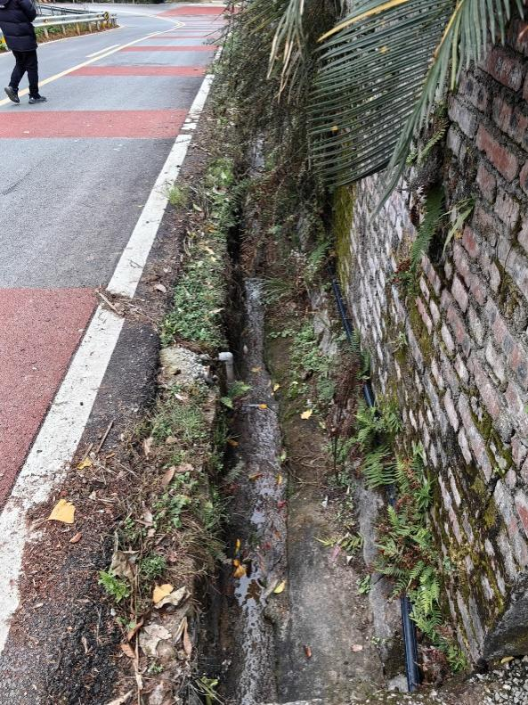 | 工程措施：1.控源截污，改厕，建污水管网，收集居民生活污水，污水接入生化池，处理后的排入周边农田、耕地；2.清淤疏浚，对道路边沟进行清淤疏浚。
2 | 梁山街道八角社区 | 6组处沟渠 | 沟渠 | 正好农庄 | 蒋月琴大棚前入河口 | 870 | 污水检修井处破损，污水泄漏入河，底泥淤积 | 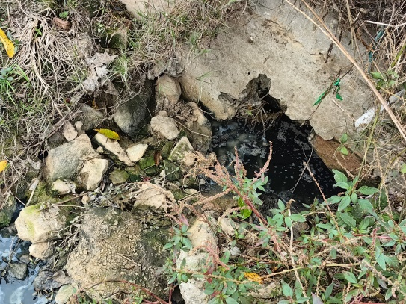 | 工程措施：1.控源截污，修复污水检修井；2.清淤疏浚。  管理措施：加强后期运行维护。
3 | 和林镇  和林村 | 和林村11组处沟渠 | 沟渠 | 和林村11组卫生院对面坎下 | 和林村11组污水处理厂 | 375 | 生活垃圾，底泥淤积 | 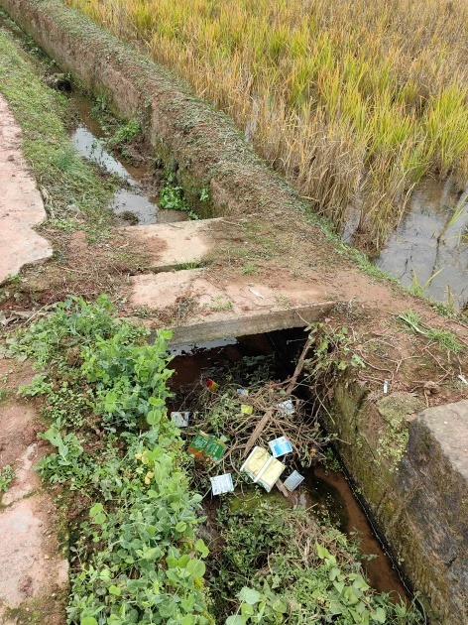 | 工程措施：1.清淤疏浚；2.清理垃圾，增加生活垃圾收集点。  管理措施：加强垃圾禁止入河宣传。
4 | 和林镇  平都社区 | 平都社区8组天子殿旁坑塘 | 坑塘 | 8组天子殿旁边 | 8组天子殿旁边 | 2000 | 底泥淤积，旁边养猪场污水处理设施破旧 | 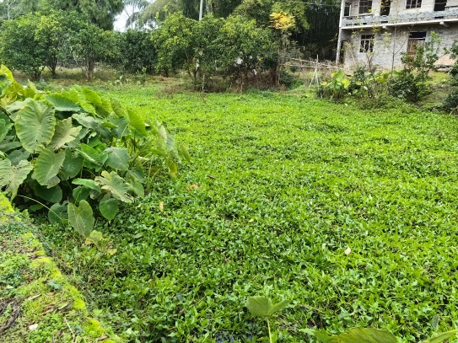 | 工程措施：1.清淤疏浚；2.修缮堰塘；3.水系连通，利用现有耕地边沟修筑引水沟用作农用灌溉。  管理措施：督促监管旁边养猪场的污水收集处理措施。
5 | 和林镇  和林村 | 龙溪河和林村段 | 沟渠 | 农贸市场 | 龙溪河 | 363 | 老泵站破损泄漏，雨污分流不合理，雨水涌入泵站导致泵站污水溢流；下游雨水沟渠破损严重 | 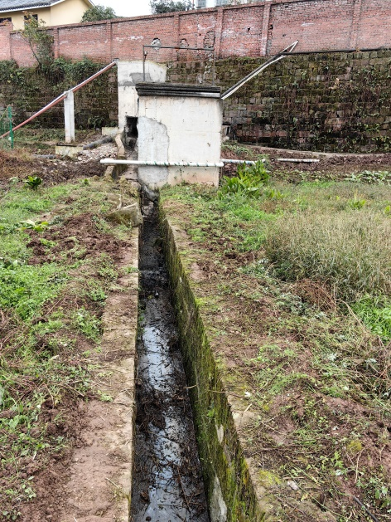 | 工程措施：1.清淤疏浚；2.控源截污，修补老泵站，修复下游破损沟渠；3.生态修复，整改现有荒废人工湿地，并设置导流沟，引导水流按序流入各湿地单位。  管理措施：1.加强泵站巡护，有破损及时修复；2.定期种植、收割湿地内植物，防止植物坏死导致水质恶化，加强各湿地单元导流措施的巡护，有堵塞及时疏通。
6 | 和林镇  和林村 | 和林村11组潘成术旁东侧10米除坑塘 | 坑塘 | 潘成术旁 | 潘成术旁 | 430 | 底泥淤积 | 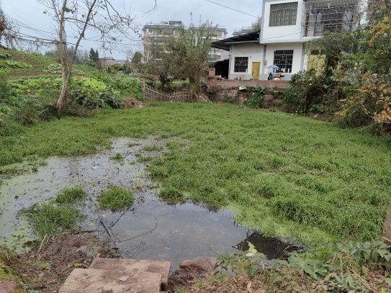 | 工程措施：1.清淤疏浚；2.水系连通，将坑塘与周边沟渠连通，并在坑塘周围设置围栏。
7 | 和林镇  万安村 | 万安村居民点处沟渠 | 沟渠 | 万安村居民点 | 龙溪河万安段 | 1300 | 沟渠内有生活垃圾 | 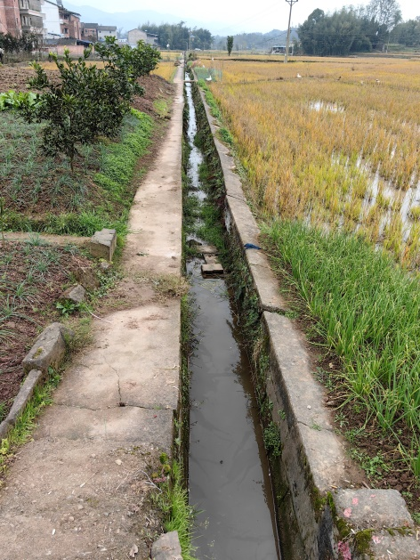 | 工程措施：清淤疏浚。1.对沟渠生活垃圾进行清理。  管理措施：增加生活垃圾收运点，加强垃圾禁止入河宣传。
8 | 文化镇  齐发村 | 3组石家沟河 | 沟渠 | 石国顺门前 | 2组养鸡场 | 1600 | 生活垃圾 | 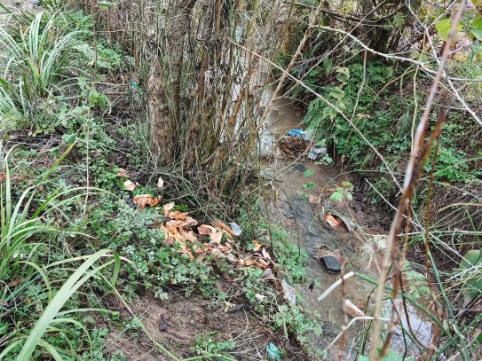 | 工程措施：清淤疏浚，清理生活垃圾。  管理措施：加强垃圾禁止入河宣传。
9 | 文化镇  螺蛳店社区 | 周耀乾门前米堰塘 | 坑塘 | 中学宿舍后 | 中学宿舍后 | 15000 | 底泥淤积，生活垃圾，散养家禽 | 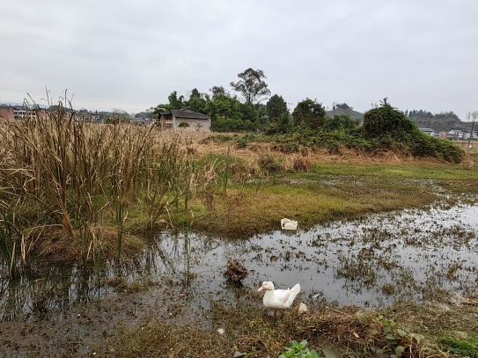 | 工程措施：1.清淤疏浚，清理生活垃圾；2.水系连通，修缮堰塘，利用现有耕地边沟修筑引水沟用作农用灌溉，就近接进出水管，活化堰塘水；3.生态修复，种植莲藕等兼具经济观赏价值作物。  管理措施：引导村民圈养家禽。
10 | 文化镇  合家村 | 马尾垭水库河 | 河流 | 合家村4组水口庙 | 合家村4组水口庙 | 600 | 底泥淤积，有洗衣洗菜灰水排入 | 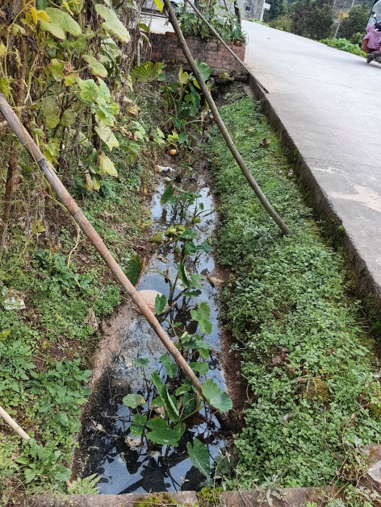 | 工程措施：1.清淤疏浚；2.生态修复，设置生态边沟。  管理措施：1.定期种植、收割生态边沟的植物，防止植物坏死导致水质恶化；2.引导居民厨房废水干湿分离，分类处置，厨房废水先过滤，固体部分倒入生活垃圾进行处理，液体部分倒入厕所。
11 | 云龙镇  龙溪社区 | 云龙高速公路收费站附近沟渠 | 沟渠 | 梁平区保障性苗圃 | 高速公路收费站下方污水提升泵站 | 60 | 管网破损，污水泄漏进入沟渠；部分大酒店厨房废水、屠宰废水进入雨水沟；底泥淤积 | 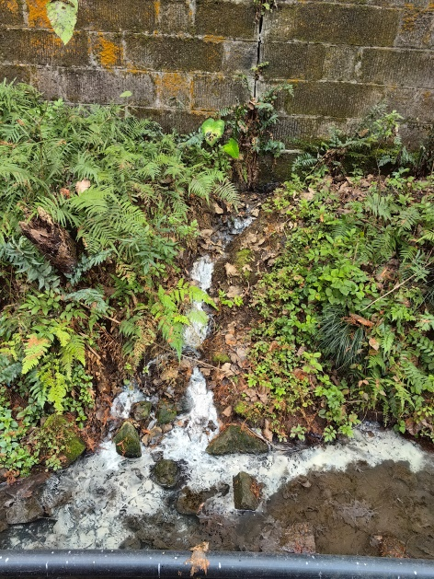 | 工程措施：控源截污，1.修复破损管网，2.酒店厨房废水、宰杀废水统一收集接入污水管网；3.清淤疏浚。  管理措施：1.监管酒店废水排放；2.加强管网维护。
12 | 云龙镇  龙溪社区 | 龙溪社区邮局后面沟渠 | 沟渠 | 农商银行后面 | 邮局后面 | 350 | 部分住户管网脱落、破损，污水进入雨水暗渠；底泥淤积 | 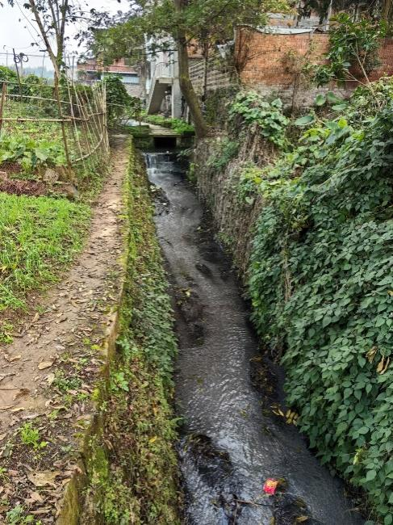 | 工程措施：1.控源截污。修复破损管网，接支管收集居民点楼底层生活污水入新建集中生化池进行处理；2.清淤疏浚。  管理措施：1.加强管网维护，定期清掏生化池。
13 | 云龙镇  龙溪社区 | 草鞋乾沟渠 | 沟渠 | 老法院家属院后面 | 草鞋乾龙影路282号 | 40 | 有洗衣洗菜灰水排入，生活垃圾，底泥淤积 | 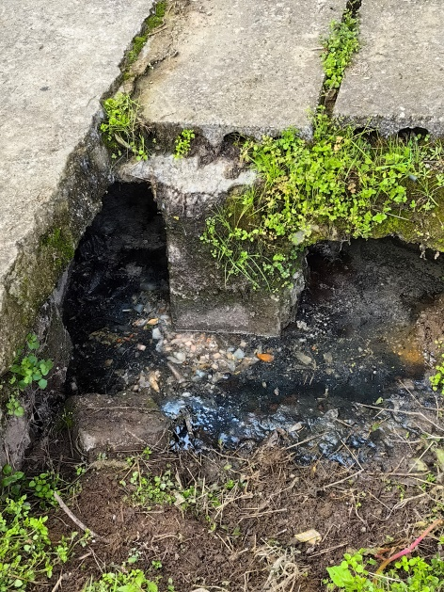 | 工程措施：1.控源截污。接厨房支管入污水管网；2.清淤疏浚。清理生活垃圾。  管理措施：引导居民厨房废水干湿分离，分类处置，厨房废水先过滤，固体部分倒入生活垃圾进行处理，液体部分倒入厕所。
14 | 柏家镇  龙江社区 | 何家湾山坪塘 | 坑塘 | 何家湾处 | 何家湾处 | 450 | 底泥淤积，崖上养鸡场废水池存在溢流、破损等  情况 | 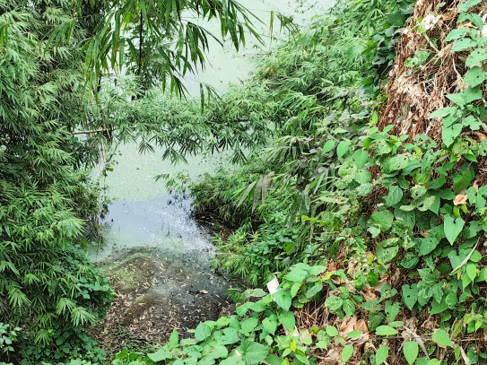 | 工程措施：1.清淤疏浚；2.水系连通，修缮堰塘及其排水口。  管理措施：督促监督养鸡场整改废水收集池。
15 | 柏家镇  红卫湖社区 | 红卫湖亢坝外塘 | 坑塘 | 红卫湖社区亢坝 | 红卫湖社区亢坝 | 1800 | 底泥淤积 | 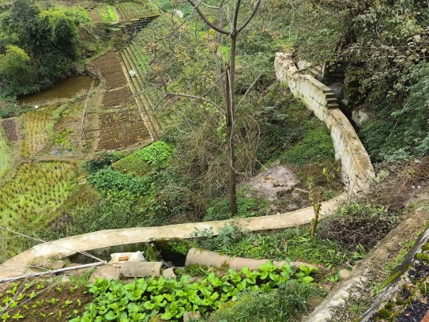 | 工程措施：1.清淤疏浚；2.水系连通，修复堰塘下端拦坝，在上游水库设置放水管，引水进入堰塘。  管理措施：巡护保障放水管正常放水。
16 | 柏家镇  龙峰村 | 龙峰村1组山坪塘 | 坑塘 | 龙峰村1组 | 龙峰村1组 | 200 | 底泥淤积，排水口标高太高 | 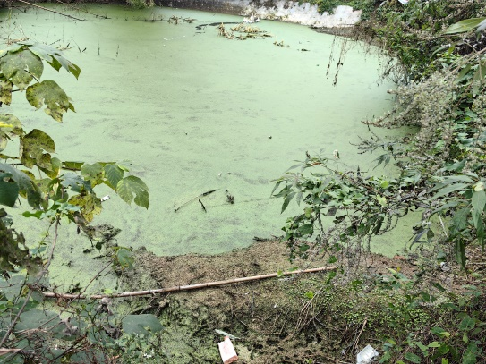 | 工程措施：1.清淤疏浚；2.控源截污，修缮堰塘及其排水管。
17 | 屏锦镇  新合村 | 新合村加油站旁河流段 | 河流 | 加油站桥头 | 冉正耀榜田 | 900 | 底泥淤积、生活垃圾、农户散养鸭子（约20只）入河扰动、农户洗衣洗菜灰水经沟渠直接入河 | 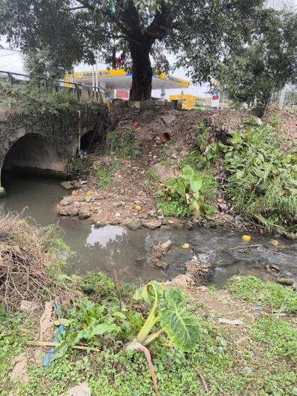 | 工程措施：1.清淤疏浚、清理生活垃圾；2.将两岸居民洗衣、洗菜灰水引入农田消纳。  管理措施：1.引导农户圈养鸭子；2.加强禁止生活垃圾入河宣传。
18 | 聚奎镇  长岭村 | 长岭新农村旁 | 坑塘 | 长岭新农村 | 长岭新农村 | 65 | 生化池未清掏，生化池废水直接排入坑塘；居民区生活污水管网采用水泥管，部分位置已破损，泄漏至坑塘 | 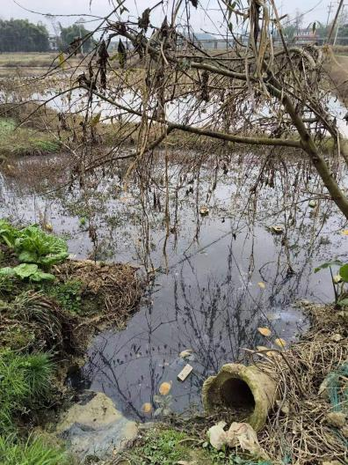 | 工程措施：1.对坑塘进行清淤疏浚，并改造为小型湿地；2.对水泥排污管道进行改造；设置生化池+小型湿地，石牛村居民生活污水经生化池处理后进入小型湿地进一步净化，净化后的污水由附近藕田消纳。  管理措施：定期种植、收割湿地植物，防止植物坏死导致水质恶化。
19 | 聚奎镇  石牛村 | 石牛新农村旁 | 沟渠 | 石牛新农村 | 石牛新农村 | 200 | 石牛村居民生化池未清掏，生化池废水直接排入沟渠；有几户居民洗菜洗衣废水进入沟渠 | 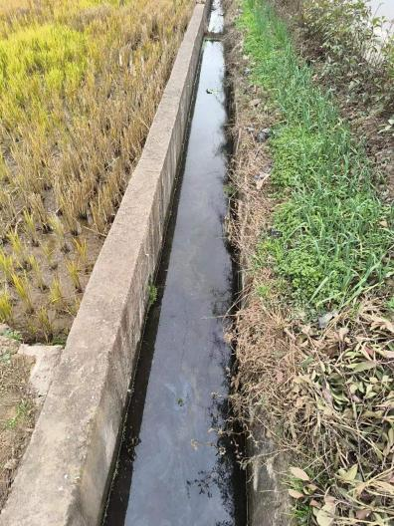 | 工程措施：1.对沟渠进行清淤疏浚；2.设置生化池+小型湿地，石牛村居民生活污水经生化池处理后进入小型湿地进一步净化，处理后的废水进入沟渠，沟渠与农田连通，可由农田消纳部分处理后的生活污水；3.居民洗衣洗菜废水接入小型湿地消纳。  管理措施：定期种植、收割湿地植物，防止植物坏死导致水质恶化。
20 | 聚奎镇  高碑村 | 高碑新农村旁 | 沟渠 | 高碑新农村 | 高碑上游桥 | 480 | 高碑村居民生活污水经生化池处理后排入沟渠，沟渠两侧与农田连通，已由农田消纳；部分盖板和沟渠破损；春耕施肥，农田水排入沟渠 | 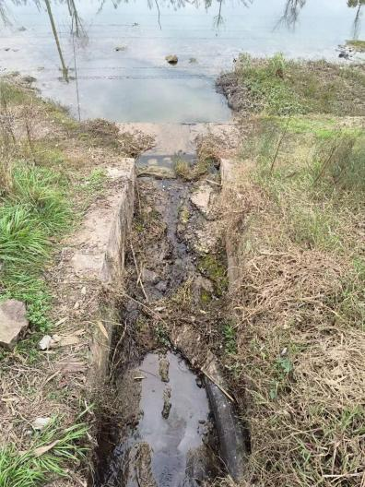 | 工程措施：1.对沟渠进行清淤疏浚，修补破损位置；2.设置生化池+小型湿地，高碑村居民生活污水经生化池处理后进入小型湿地进一步净化，处理后的废水外排。  管理措施：1.引导农户合理施肥；2.定期种植、收割湿地植物，防止植物坏死导致水质恶化。
21 | 聚奎镇  安寿村 | 安寿移民点处 | 沟渠 | 安寿移民居民点 | 洪强文化石后 | 120 | 上游安寿移民点居民生活污水直排入沟渠，并少量生活垃圾，下游段有2户农户洗衣洗菜灰水排入沟渠中 | 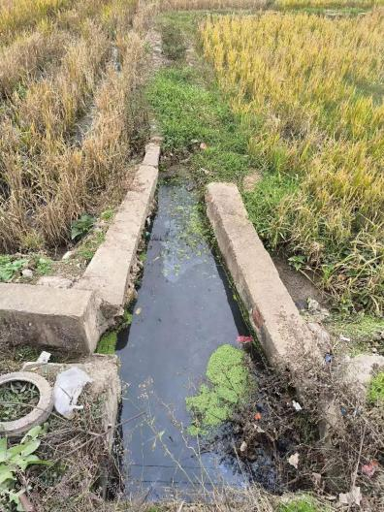 | 工程措施：1.设置污水收集管收纳居民点生活污水，收集的生活污水进入生化池+人工湿地处理后，还田；2.对沟渠进行清淤，并修补破损位置，入河段加盖板，设拦渣网，防止生活垃圾入渠入河；3.引导下游居民洗衣洗菜灰水导入周边农田、菜地消纳。  管理措施：1.加强垃圾禁止入渠宣传；2.定期种植、收割湿地植物，防止植物坏死导致水质恶化。
22 | 新盛镇  乐都社区 | 乐都小河沟 | 沟渠 | 乐都1组 | 乐都10组 | 1600 | 上游有农户散养鸭子，中游河道淤堵，河道两岸为农田，有农业面源污染 | 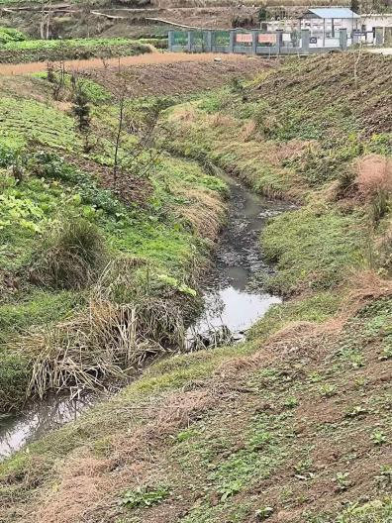 | 工程措施：对淤堵渠段进行清淤疏浚。  管理措施：1.引导农户圈养鸭子；2.加强污水处理站日常监管；3.引导农户合理施肥。
23 | 新盛镇  三河村 | 三叉河小河沟 | 沟渠 | 三河3组 | 三河1组 | 1100 | 渠道淤堵，无落差，流动性差；两侧有农田，农田灌溉施肥将会对沟渠水质造成影响；有农户散养鸭子入渠；渠道旁约有4户农户洗衣洗菜废水直排入渠 | 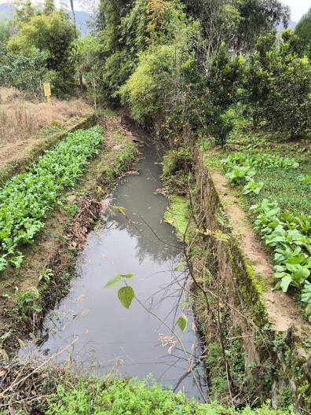 | 工程措施：1.对沟渠进行清淤疏浚，清除沟渠两岸杂树杂草；2.修建护坡，在沟渠下游靠近场镇位置栽种水生植物。  管理措施：1.引导农户圈养鸭子；2.引导农户合理施肥；3.引导农户将洗衣洗菜灰水引入农田或果园排放。
24 | 回龙镇  清平村 | 清平村2组 | 沟渠 | 清平村2组黄东平屋后 | 清平村2组来家河交界处 | 300 | 未进行雨污分流，未进行改厕；污水处理站收集管标高高于厕所排污口标高，暴雨天气，雨水进入农厕，粪污溢流进入沟渠；有部分农户生活污水未接入污水管道中；有1户生猪养殖户（约40～50只）粪污直接排入沟渠；有一户农户进行煮酒，煮酒废水直接排入沟渠；有农户散养鸭子（约20只）入渠扰动；沟渠上游为道路雨水边沟，有部分生活垃圾进入沟渠；有农户扔生活垃圾进入沟渠；农户洗衣洗菜灰水进入沟渠 | 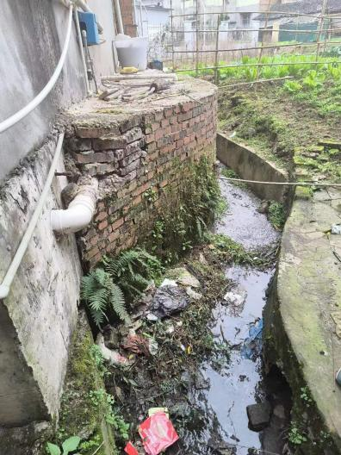 | 对区域雨水分流进行排查，生活污水未接入污水处理站的全部接入。  工程措施：1.对区域农户进行改厕，设生化池，干湿分离，生活污水经生化池处理后全部接入污水处理站污水收集管，生化池定期清掏；2.阻断生猪养殖户养猪废水与沟渠连通管道，养猪粪污进行资源化利用，全部还田，不得排入沟渠；3.煮酒已设有生化池，煮酒废水接入生化池处理后，接入污水处理站，不得外排；4.上游道路雨水沟接入暗渠位置设置拦渣网；5.清淤疏浚，清理垃圾，设置砖砌沟渠，并设置盖板；6.农户洗衣洗菜灰水引至周边农田或果园排放。  管理措施：1.引导农户圈养鸭子；2.加强污水处理站运营监管；3.区域已设置垃圾集中收集点，加强管理，生活垃圾不得入河入渠。
25 | 回龙镇  安居社区 | 安居社区5组 | 沟渠 | 安居社区5组污水处理站 | 安居社区3、5组张家河 | 200 | 安居村污水处理站地势过低，站旁边沟渠泄洪能力弱，且淤堵，暴雨天气，雨水漫流进入污水处理站，将污水带入周边农田及沟渠，造成黑臭水体 | 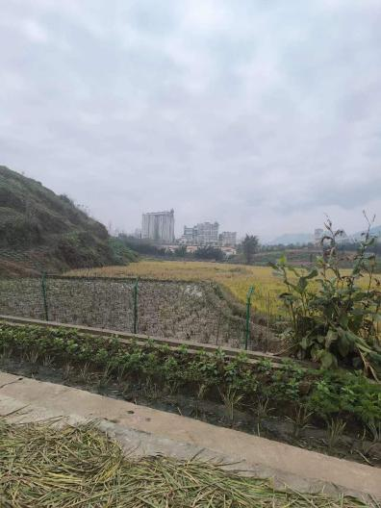 | 工程措施：1.从污水处理站上游约5m进行清淤；2.扩宽沟渠至下游进入河道，约200m，并在污水处理站东侧修建雨水泄洪沟与站旁泄洪沟连通。
26 | 回龙镇  山河村 | 山河村2组 | 沟渠 | 叶江平门口处 | 山河村2组农田处 | 200 | 污水管已破损2处，且居民生活污水未接入污水处理站，与雨水一同排入外环境 | 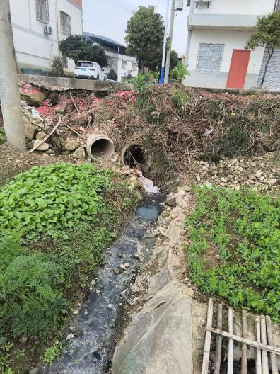 | 工程措施：1.雨污分流，设雨水沟；2.修补破损污水管2处，设污水检查井及拦渣网2处，将生活污水引入附近山河村污水处理站污水收集管；3.并对沟渠进行清淤疏浚。
27 | 明达镇  福来村 | 福来村7组刘庭波屋前 | 沟渠 | 福来村7组刘庭波屋前 | 明达烟花爆竹销售点背后 | 800 | 沟渠淤堵，无落差，部分护渠已破损，渠道侧与农田连通，农田排水进入沟渠；有农户散养鸭子进入沟渠，裕丰米厂附近沟渠临近道路，有少量生活垃圾 | 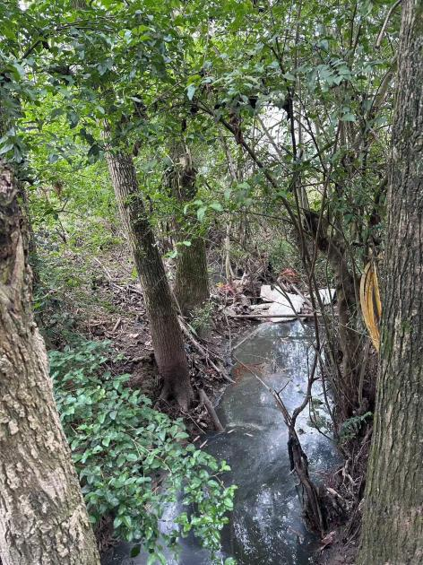 | 工程措施：1.对渠道进行清淤疏浚，清理渠道内垃圾，修补渠道破损位置；2.在裕丰米厂渠道入暗渠处设置拦渣网。  管理措施：1.引导农户圈养鸭子；2.引导农户合理施肥。
28 | 虎城镇  集中村 | 集中村1组民宿门前塘 | 坑塘 | 集中村1组民宿门前塘 | 集中村1组民宿门前塘 | 2000 | 周边有居民生活污水排入；散养家禽；上游农田排水，尤其是藕田排水；底泥淤积 | 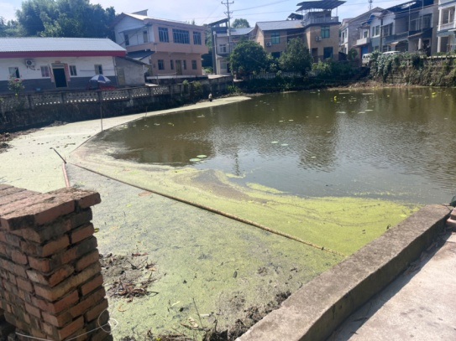 | 工程措施：1.封堵堰塘周边污水进水口；2.清淤；3.设置曝气装置，活化水体；4.设置生态浮岛。  管理措施：引导农户圈养家禽

重庆市梁平区人民政府办公室 2024年2月29日印发

